ПЛУГИ ППО-7-40К, ППО-8-40К

Руководство по эксплуатации

СОДЕРЖАНИЕ
ОБЩИЕ СВЕДЕНИЯ | 3
1. УСТРОЙСТВО И РАБОТА ИЗДЕЛИЯ | 4
2. ТЕХНИЧЕСКАЯ ХАРАКТЕРИСТИКА ПЛУГОВ | 8
3. ТРЕБОВАНИЯ БЕЗОПАСНОСТИ | 10
4. ПОДГОТОВКА К РАБОТЕ И ПОРЯДОК РАБОТЫ | 11
5. ОРГАНЫ УПРАВЛЕНИЯ И ПРИБОРЫ | 13
6. ПРАВИЛА ЭКСПЛУАТАЦИИ И РЕГУЛИРОВКИ | 14
7. ТЕХНИЧЕСКОЕ ОБСЛУЖИВАНИЕ | 32
8. ВОЗМОЖНЫЕ НЕИСПРАВНОСТИ И СПОСОБЫ ИХ УСТРАНЕНИЯ | 38
9. ПРАВИЛА ХРАНЕНИЯ | 39
10. КОМПЛЕКТНОСТЬ | 39
11. СВИДЕТЕЛЬСТВО О ПРИЕМКЕ | 40
12. ГАРАНТИИ ИЗГОТОВИТЕЛЯ | 41
13. ТРАНСПОРТИРОВАНИЕ | 41
ПРИЛОЖЕНИЕ  ГАРАНТИЙНЫЙ ТАЛОН | 42
ДОПОЛНИТЕЛЬНОЕ ОБОРУДОВАНИЕ – КОРПУС ПЕРЬЕВОЙ | 43
ДОПОЛНИТЕЛЬНОЕ ОБОРУДОВАНИЕ – ПРЕДПЛУЖНИКИ | 44
ОТМЕТКА ОБ ИЗУЧЕНИИ ИНСТРУКЦИИ ПО ЭКСПЛУАТАЦИИ | 45

ОБЩИЕ СВЕДЕНИЯ
Плуг ППО- -40К.

Заводской №___________________

Год выпуска___________________

Назначение и область применения
Плуги ППО-7-40К, ППО-8-40К (в дальнейшем плуги) предназначены для гладкой пахоты слабокаменистых и среднекаменистых почв под зерновые и технические культуры.
Плуги ППО-7-40К агрегатируется с трактором «Белорус» 2522 или аналогом.
Плуги ППО-8-40К агрегатируется с трактором «Белорус» 3022 или аналогом.
Плуги должны работать на всех типах почв с влажностью обрабатываемого слоя:
- подзолистых песчаных почвах до 23 %;
- дерново-подзолистых суглинистых почвах 12…22%;
- черноземах 17…30%.
Величина уклона поверхности поля не должна превышать 8⁰.
Величина стерни и травостоя должна быть не более 25 см. Наличие на поле скоплений остатков неубранной соломы не допускается.
Удельное сопротивление почвы при пахоте не должно превышать 9 Н/см², а твердость 4,0 МПа.

ВНИМАНИЕ: В связи с систематически проводимыми работами по усовершенствованию
конструкции и технологии изготовления плугов возможны некоторые расхождения между руководством и поставляемыми плугами, не влияющие на условия его эксплуатации

1 УСТРОЙСТВО И РАБОТА ИЗДЕЛИЯ
1.1 Плуг состоит из следующих сборочных единиц: рамы, механизма оборота, корпусов правооборачивающих с углоснимами правыми , корпусов левооборачивающих с углоснимами левыми , навески , гряделей , рамки , гидроцилиндра хода колесного, хода колесного, гидросистемы, талрепа и колеса опорного (рис.1).
1.2 Рама плуга (рис. 2) представляет сварную шарниросочлененную конструкцию и состоит из передней рамы 1, опорного кронштейна 2, задней рамы 3, модуля 6, кронштейна 7 и направляющей 10.

ВНИМАНИЕ: В месте соединения опорного кронштейна 2 и задней рамы 3 болтовое соединение устанавливается так, чтобы допускалось осевое перемещение болта – между пластиной упорной 19 и гайкой 22 имеется зазор (рис. 2 выноска А).

В передней части рама передняя 1 имеет кронштейн для соединения с талрепом. Опорный кронштейн 2 имеет два кронштейна для соединения с рамкой, к которой шарнирно крепится колесный ход.
Направляющая на раме передней предназначена для крепления тяговой балки плуга. Кронштейн 7 предназначен для крепления колеса опорного. Модуль 6 - предназначен для переоборудования плуга с ППО-7-40К в ППО-8-40К.
1.3 Механизм оборота (рис. 3) служит для перевода плуга из транспортного положения в рабочее и обратно, а также для поворота рамы плуга при вспашке правооборачивающими или левооборачивающими корпусами. Он состоит из корпуса 1, тяговой балки 2, упора 3, двух зеркальных пар упоров 4 и 5, двух гидроцилиндров 6, поводка 7, крестовины 8, которая шарнирно крепится к корпусу 1 при помощи пальца 12.
К корпусу 1 приварены кронштейны с отверстиями для установки опор 9.

На рисунке показано нейтральное положение механизма оборота рамы плуга при транспортном положении. Для вспашки правооборачивающими корпусами масло подается в поршневую полость гидроцилиндра 6, шток которого с помощью упоров 4,5 поворачивает тяговую балку, поворачивая тем самым раму плуга с корпусами. Для вспашки левооборачивающими корпусами масло подается в поршневую полость гидроцилиндра 6, при переходе верхней мертвой точки оборот плуга завершается под собственным весом, выдавливая масло из поршневой полости гидроцилиндра.
Для удержания навески относительно механизма оборота рамы в положении, удобном для агрегатирования плуга, используется цепь 10.
Опоры 9 служат для устойчивого положения механизма оборота на отцепленном плуге.
В транспортном и рабочем положениях плуга опоры переводятся в верхнее положение, как показано на рисунке (рис. 3).
Для исключения провисания рукавов высокого давления к корпусу механизма оборота рамы приварены кронштейны с кольцами для рукавов.
1.4 Колесо опорное с механизмом регулировки глубины вспашки предназначено для установки и поддержания глубины пахоты.
Колесо опорное (рис. 4) состоит из кронштейнов 2, 4, двух симметричных упоров 3, держателя 5, пластины упорной 14, колеса дискового 22 с шиной 23 (давление в шине - согласно данных, указанных производителем шины на самой шине).
Колесо опорное крепится к раме плуга при помощи оси 12. Колесо при вспашке правооборачивающими или левооборачивающими корпусами поворачивается под действием собственного веса относительно оси кронштейна 4. Ступица 1 смонтирована на оси кронштейна 4 на двух подшипниках, защищенных от попадания пыли.
ВНИМАНИЕ: ВО ВРЕМЯ РАБОТЫ ПРИ ВЫСОКИХ ЛИБО НИЗКИХ ТЕМПЕРАТУРАХ, ВЛИЯЮЩИХ НА ВЯЗКОСТЬ МАСЛА, РЕКОМЕНДУЕТСЯ РЕГУЛИРОВАТЬ КЛАПАН АММОРТИЗАТОРА ЗАДНЕГО ОПОРНОГО КОЛЕСА (РИС. 4).
ПРИ ПОВЫШЕНИИ ТЕМПЕРАТУРЫ НЕОБХОДИМО УМЕНЬШИТЬ ПРОХОДНОЕ СЕЧЕНИЕ КЛАПАНА ПУТЕМ ВРАЩЕНИЯ РЕГУЛИРОВОЧНОГО ВИНТА (ВНУТРЕННИЙ ШЕСТИГРАННИК) ПО ЧАСОВОЙ СТРЕЛКЕ, ПРЕДВАРИТЕЛЬНО ОТПУСТИВ СТОПОРНУЮ ГАЙКУ.
ПРИ ПОНИЖЕНИИ ТЕМПЕРАТУРЫ НЕОБХОДИМО ПРОИЗВЕСТИ РЕГУЛИРОВКУ В ОБРАТНОМ ПОРЯДКЕ.
1.5 Навеска (рис 5) служит для агрегатирования плуга с трактором. В верхней части навески имеется отверстие для присоединения верхней тяги навесной системы трактора при помощи пальца 7. Для присоединения нижних тяг навесной системы трактора к навеске служат стопора 5 с шайбами 6. Навеска соединяется с крестовиной 2 механизма оборота при помощи пальца 3. К стойке приварено ухо для фиксации навески отцепленного плуга относительно механизма оборота при помощи цепи 10 (рис. 3).
1.6 Рамка (рис. 6) представляет собой раму сварной конструкции, к кронштейнам которой шарнирно крепится опорный кронштейн рамы 2 при помощи оси 6, колесный ход 3 при помощи осей 9, гидроцилиндр 4 и механизмом регулировки глубины пахоты 5. Механизм регулировки глубины пахоты 5 устанавливается на гидроцилиндре колесного хода. К рамке приварены упоры с регулировочными болтами 10, с помощью которых в процессе работы плуга обеспечивается выравнивание рамы относительно поля в поперечной плоскости.
1.7 Ход колесный (рис. 7) состоит из рамы 1, на полуосях которой смонтированы колесо дисковое 3 с шиной 4 (давление в шине - согласно данных, указанных производителем шины на самой шине). Ступица 5 смонтирована на полуоси на двух конических роликоподшипниках, защищенных от попадания пыли.
1.8 Механизм регулировки глубины пахоты устанавливается на те же оси, на которых установлен гидроцилиндр хода колесного и работает параллельно с ним.
Механизм состоит из направляющей 1, штока 2 с гайкой 3, винта 4 и линейки 5. Для фиксации механизма в транспортном положении (А) используется рукоятка 6, а для вращения штока относительно винта – рычаг 7 (рис. 8).
1.9 Тяговая балка (рис. 9) соединяет раму плуга с механизмом оборота и служит тяговым звеном плуга при агрегатировании с трактором. Тяговая балка служит для соединения с механизмом оборота и поворота рамы плуга с корпусами.
1.10 Корпус правооборачивающий (рис 10) с полувинтовой лемешно-отвальной поверхностью состоит из башмака 1, отвала 34 с грудью отвала 35, долота 36, лемеха 37, боковины (доски полевой) 12, стойки 15, распорок 5, 7 и деталей крепления (кронштейны, болты, гайки, шайбы).
На корпусе правооборачивающем устанавливается углосним правооборачивающий 2 (рис.10), состоящий из отвала углоснима и кронштейна углоснима. Углосним предназначен для лучшего оборота пласта и заделки растительных остатков.
Корпусы левооборачивающие и углоснимы левооборачивающие являются зеркальным отражением корпусов и углоснимов правооборачивающих соответственно (рис 11).
Стойка 15 изготавливается из полосовой высококачественной стали и термически обрабатывается.
1.11 Предохранитель (рис. 12) служит для подъема корпуса плуга при наезде на препятствия (камни и др. предметы) и последующего заглубления корпуса после преодоления препятствия, а также для обеспечения устойчивой работы корпуса при вспашке почв различного механического состава, плотности и влажности.
Предохранитель состоит из грядиля 1, кронштейна 2, рычга 3, планки 4, тяги 5, рессоры 6, скобы 7 и регулировочных болтов 10 и 11.
Грядиль 1 представляет собой сварную конструкции из трубы сечением 100мм х140 мм с приваренными с двух сторон плитой и кронштейном. На плите грядиля крепятся четыре вставки 9, а к кронштейну грядиля крепятся стойки с корпусами.
Кронштейн 2 имеет плиту с двумя парами упоров 8, которые взаимодействуют со вставками 9 грядиля (рис. 12).
Тяга 5 проходит внутри грядиля и крепится шарнирно с одной стороны на оси 15 в средней части кронштейна 2, а с другой стороны – на оси 12 рычага 3.
Рессора 6 устанавливается при помощи пальцев 16, 17 между кронштейном 2 и планкой 4 с предварительным натяжением в размер 700мм.
Работа предохранителя заключается в следующем. При наезде на препятствие корпус выглубляется, нижние вставки 9 грядиля выходят из контакта с нижними упорами 8 кронштейна 2, и грядиль 1, поворачиваясь относительно верхних упоров 8 и одновременно перемещаясь вдоль тяги 5, разворачивает рычаг 3 относительно пальца 12, сжимая рессору 6. После преодоления препятствия под действием сжатой рессоры происходит возвращение грядиля с корпусами в рабочее положение. Для регулировки предварительного усилия сжатия рессоры служат болты 10, 11.
1.11 Гидросистема служит для перевода плуга из транспортного положения в рабочее и обратно, а также для перевода плуга из одного рабочего положения (вспашка правооборачивающими корпусами) в другое рабочее положение (вспашка левооборачивающими корпусами) и наоборот.
1.12 Талреп служит для изменения ширины захвата первого корпуса и устанавливается между кронштейнами основной балки рамы и тяговой балки.
1.14 Электрооборудование предназначено для указания поворотов, стоп-сигнала и габаритов в темное время суток.
Электрооборудование состоит из вилки штепсельной, жгута, шплинтов пружинных, кронштейнов, осей, розеток, кронштейна с фонарями.
Штепсельная вилка предназначена для соединения электрооборудования плуга с электрооборудованием трактора при транспортировании плуга по дорогам общего пользования.
При работе плуга в поле снимают кронштейн с фонарями, достав из осей пружинные шплинты и фиксируют его на механизме оборота, жгут сматывают вокруг кронштейнов и затем фиксируют штепсельную вилку установив ее в розетку.

ЗАПРЕЩАЕТСЯ ТРАНСПОРТИРОВАНИЕ ПЛУГА БЕЗ РАБОЧЕЙ СИСТЕМЫ ЭЛЕКТРООБОРУДОВАНИЯ.

2 ТЕХНИЧЕСКАЯ ХАРАКТЕРИСТИКА ПЛУГОВ.
Таблица 2.1
Название плугов | ППО-7-40К | ППО-8-40К
2.1 Тип | полунавесной  оборотный | полунавесной  оборотный
2.2 Агрегатируется с тракторами | Беларус 2522 | Беларус 3022
2.3 Производительность за 1 час основного времени, га | 1,96 | 2,24
2.4 Рабочие скорости, км/ч | 7-10 | 7-10
2.5 Глубина пахоты, см, не более | 27 | 27
2.6 Количество корпусов, шт | 7+7 | 8+8
2.7 Тип корпуса | полувинтовой | полувинтовой
2.8 Конструктивная ширина захвата корпуса, мм | 400 | 400
2.9 Конструктивная ширина захвата плуга, м | 2,8 | 3,2
2.10 Расстояние от опорной плоскости корпусов до  нижней плоскости рамы, мм, не менее | 720 | 720
2.11 Расстояние между корпусами по ходу, мм,  не менее | 980 | 980
2.12 Число персонала по профессиям, необходимого  для обслуживания операций, непосредственно  связанных с работой машины, чел | 1 тракторист  -машинист | 1 тракторист  -машинист
2.13 Удельный расход топлива, кг/га, не более | 18
2.14 Масса плуга, кг | 5150 | 5500
Название плугов | ППО-7-40К | ППО-8-40К
2.15 Габаритные размеры плуга в рабочем
положении, мм:
-длина | 11000 | 12000
-ширина | 4000 | 4000
-высота | 2200 | 2200
2.16 Габаритные размеры плуга в транспортном положении, мм:
-длина | 11000 | 12000
-ширина | 2100 | 2100
-высота | 2850 | 2850
2.17 Дорожный просвет, мм, не менее | 300 | 300
2.18 Транспортная скорость, км/ч, не более | 20
2.19 Коэффициент использования сменного  времени, не менее | 0,65 | 0,65
2.20 Коэффициент надежности технологического  процесса, не менее | 0,98 | 0,99
2.21 Показатели качества выполнения
технологического процесса:
-отклонение от заданной глубины, см | ±2 | ±2
-допустимое отклонение от конструкционной  ширины захвата плуга, % | ±10 | ±10
-глубина заделки растительных и пожнивных  остатков, см | не менее 10 | 12-15
-полнота заделки растительных и пожнивных остатков, %, не менее | 98 | 98
-крошение пласта (массовая доля фракций,  до 5см), см, не менее | 70 | 70
-гребнистость поверхности поля, см, не более | 5 | 5

3 ТРЕБОВАНИЯ БЕЗОПАСНОСТИ
3. 1 К работе с плугом допускаются лица, изучившие настоящее руководство по эксплуатации (отметка об изучении) и имеющие соответствующую квалификацию. В ПРОТИВНОМ СЛУЧАЕ ИЗДЕЛИЕ СНИМАЕТСЯ С ГАРАНТИИ.
3.2 Перед началом движения агрегата дать сигнал. Трогаться с места плавно, без рывков.
3.3 Прежде чем поднять или опустить плуг, а также при оборачивании корпусов плуга необходимо убедиться в том, что возле плуга никого нет.
3.4 КАТЕГОРИЧЕСКИ ЗАПРЕЩАЕТСЯ:
- работать с неисправным плугом;
- работать с незатянутым крепежом рабочих органов и других деталей плуга (кроме сопряжения рама средняя - хвост);
- производить повороты и сдачу назад при заглубленном плуге;
- транспортировать плуг при ослабленных ограничительных цепях навесной системы трактора;
- находиться на раме плуга во время пахоты или при транспортировании;
- транспортировка плуга с незаблокированными с помощью гидрозамков гидроцилиндров механизма оборота и гидроцилиндра хода колесного;
- отсоединять от трактора, производить техобслуживание и ремонт плуга, находящегося в транспортном положении;
- ремонтировать плуг, если он поднят в транспортное положение или соединен с трактором, двигатель которого работает.
- при развороте плуга не должно быть соприкосновения балки навески с механизмом оборота. Это может привести к поломке сочленения (механизм оборота, крестовина, навеска, ось тяговой балки), при наличии значительных отметин на узлах и возникновении поломок в сочленении данные случае будут считаться не гарантийными.
3.5 Все работы, связанные с техническим обслуживанием и ремонтом, производить только на отцепленном плуге, механизм оборота которого опирается на подставку и фиксируется с рамой при опущенных на землю корпусах. Если плуг навешен на трактор, то работа проводится при опущенных на землю корпусах и при неработающем двигателе трактора.
3.6 Собранный плуг стропить только в местах, указанных на его раме. Механизм оборота рамы должен быть зафиксирован относительно плуга с помощью гидрозамков на гидроцилиндрах. Нахождение строповщика возле механизма оборота рамы при подъеме плуга запрещено.
ВНИМАНИЕ: При строповке и подъеме незафиксированного плуга возможно опрокидывание механизма оборота с навеской относительно вала тяговой балки.
3.7 При транспортировке плуга в составе агрегата плуг должен быть переведен в транспортное положение. Плуг должен быть максимально поднят при помощи навесной системы трактора и гидроцилиндра колесного хода, ограничительные цепи навесной системы трактора затянуты, гидроцилиндр регулировки ширины первой борозды должен находиться в cжатом положении, до срабатывания упора между тягами, а механизм регулирования глубины пахоты колесного хода зафиксирован в транспортном положении при помощи гидрозамка на гидроцилиндре хода колесного.
3.8 Транспортная скорость движения агрегата не должна превышать 20 км/ч.
4 ПОДГОТОВКА К РАБОТЕ И ПОРЯДОК РАБОТЫ
4.1 Плуг поставляется потребителю в собранном виде.
4.2 Навесная система тракторов, с которыми агрегатируется плуг должна быть смонтирована по трехточечной схеме и оборудована гидронавесной системой с высотным, силовым, позиционным и смешанным режимами управления положения сельхозорудий. Если трактор, с которым агрегатируется плуг, использовался в работе с прицепным орудием необходимо демонтировать прицепное устройство трактора и переналадить его навесную систему по трехточечной схеме.
4.3 На тракторе должны быть установлены передние балластные грузы массой, разрешенной руководством по эксплуатации трактора.
4.4 Ширину колеи колес тракторов установить согласно рисунка 16 (схемы агрегатирования). При агрегатировании плуга с тракторами «Беларус» правые колеса трактора движутся по борозде.
4.5 Соединить навеску плуга (рис. 5) с нижними тягами навесной системы трактора при помощи стопоров 5 и сферических шайб 6, зафиксировать стопора чеками.
4.6 Агрегатирование плуга с трактором производится на ровной площадке. Для удобства агрегатирования навеска плуга должна быть соединена с механизмом оборота цепью 10 (рис. 3). Подъехать к плугу задним ходом, соединить навеску плуга с нижними тягами навесной системы трактора и затем зафиксировать стопора чеками. Центральную тягу навесной системы трактора соединить с отверстием в верхней части стойки навески плуга, причем среднее отверстие предназначено для тракторов с НУ-3, а верхнее – НУ-4. Ограничительные цепи навесной системы трактора должны быть натянуты, блокируя нижние тяги между собой.
ВНИМАНИЕ: Перед началом работы скобу (цепь, трос), фиксирующую механизм оборота при строповке и подъеме необходимо снять.
Гидросистема плуга соединяется с гидросистемой трактора при помощи клапанов запорных устройств (евромуфт) и заполняется маслом из гидросистемы трактора.
ВНИМАНИЕ: Гидросистема плуга испытана гидравлическим маслом DIN 51524 часть II (HLP) ТНК Гидравлик HLP 32 ТУ38.301-41-180-01.
4.7 Перед проходом первой борозды плуг из транспортного положения переводится в рабочее положение. Глубина пахоты устанавливается рукояткой силового регулятора трактора, при помощи механизма регулировки глубины (рис.8) на гидроцилиндре 4 колесного хода (рис.6) и винтами упоров 3 колеса опорного (рис.4). При движении плуга происходит заглубление передних корпусов и потом – задних.
На втором проходе необходимо откорректировать глубину пахоты. Для этого прежде всего необходимо выровнять раму так, чтобы она была параллельна поверхности почвы. Перекосы рамы в поперечном направлении устраняются регулировкой раскосов навесной системы трактора, регулировочными болтами 23 механизма оборота (рис.3) и регулировочными болтами на рамке колесного хода. Наклон плуга вдоль ось движения должен быть 90 градусов по отношению к поверхности поля.
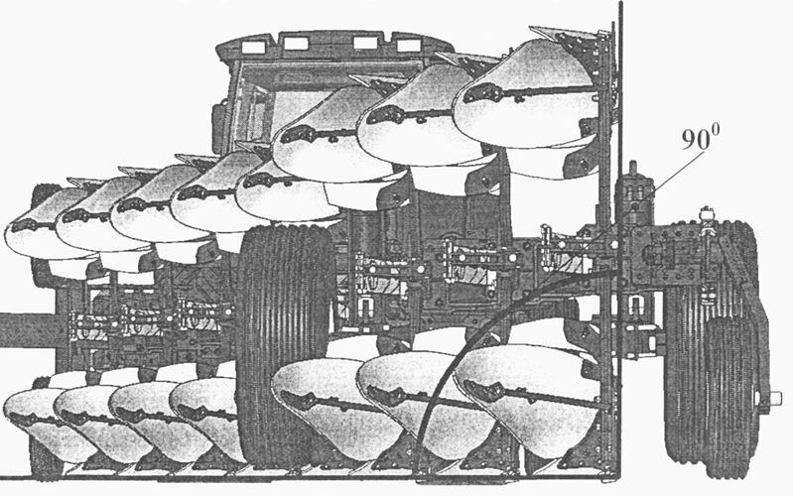
Корректировка глубины пахоты производится для того, чтобы все корпусы вспахивали почву на одинаковую глубину.
После того, как установлена заданная глубина пахоты и выдерживается нормальная рабочая ширина захвата, должна производится оценка качества пахоты плуга по следующим признакам: все корпусы, как правооборачивающие так и левооборачивающие после прохода должны оставлять одинаковые гребни, а борозды от прохода правооборачивающих корпусов должны быть одинаковы с бороздами от прохода левооборачивающих корпусов.

Ширина разворотной полосы рассчитывается: S=M+2R/F
M – расстояние от оси задних колес трактора до последнего корпуса
R – радиус разворота трактора
F – ширина захвата плуга
Полученный результат округляем в большую сторону и умножаем на ширину захвата плуга.
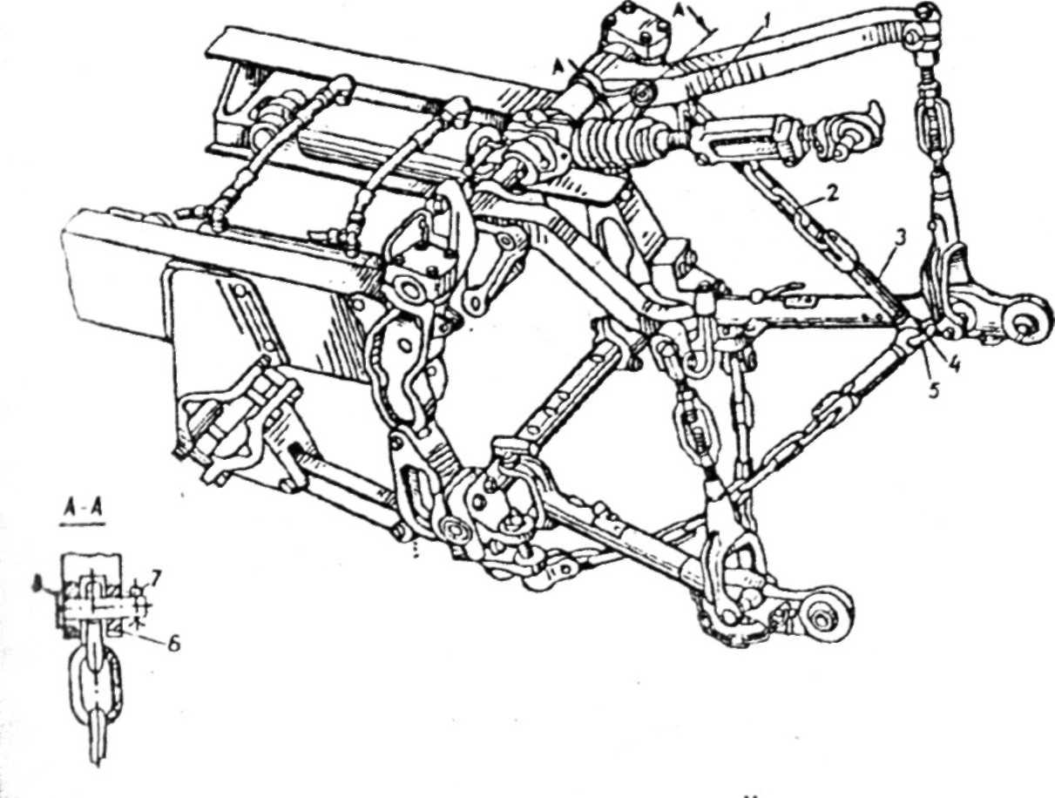
4.8 При агрегатировании плуга с трактором, не оборудованным гидронавесной системой с высотным, силовым, позиционным и смешанным режимами управления положения сельхозорудий (трактор серии К-700 и аналоги), необходимо ограничить перемещение навески вниз в процессе вспашки, до установленной глубины обработки, с помощью ограничителя: цепи (см. рис. - поз. 2, 3) или специальные приспособления.
Глубина пахоты, при использовании ограничителя, регулируется путем изменения его длины.

5 ОРГАНЫ УПРАВЛЕНИЯ И ПРИБОРЫ
5.1 Управление работой и транспортирование плуга (перевод в рабочее положение и обратно, скорость движения рабочая и транспортная, маневрирование) осуществляется трактористом из кабины трактора с помощью органов управления, контрольных и измерительных приборов трактора.
5.2 Глубина пахоты устанавливается рукояткой силового регулятора трактора, при помощи механизма регулировки глубины (рис.8) на гидроцилиндре 4 колесного хода (рис.6) и винтами упоров 3 колеса опорного (рис.4). При движении плуга происходит заглубление передних корпусов и потом – задних.
6 ПРАВИЛА ЭКСПЛУАТАЦИИ И РЕГУЛИРОВКИ

6.1 Эксплуатировать можно только правильно собранный, проверенный и отрегулированный плуг.
6.2 Плуг предназначен для пахоты слабокаменистых и среднекаменистых почв с удельным сопротивлением до 0,09 МПа (0,9 кгс/см²), твердостью 4,0 Мпа и глубиной пахоты до 27 см с влажностью обрабатываемого слоя до 23%.
Наличие скученных пожнивных и растительных остатков не допускается. При запашке многолетних трав предшествующей операцией должно быть дискование. Высота стерни не более 25 см. Уклон поля не более 8 градусов.
6.3 Перед началом работы проверить места крепления деталей и при необходимости произвести затяжку крепежа. КАТЕГОРИЧЕСКИ ЗАПРЕЩАЕТСЯ работать с незатянутым крепежом рабочих органов.
6.4 Движение агрегата осуществляется челночным способом. В конце загона производится выглубление корпусов плуга, плуг переводится в транспортное положение (положение «бабочка») и выполняется разворот. Затем с помощью гидроцилиндров механизма оборота производится поворот рамы и, таким образом, нижние корпусы (например, правооборачивающие) поднимаются вверх, а верхние (левооборачивающие) корпусы опускаются вниз. Вспашка на обратном ходе осуществляется, таким образом, левооборачивающими корпусами. При этом левые колеса трактора идут по предыдущей борозде.
Работа с плугом производится следующим образом:
- при заглублении плуга - сначала происходит плавное заглубление передней части плуга при помощи навесного устройства трактора, а затем задней части плуга - при помощи гидроцилиндра колесного хода
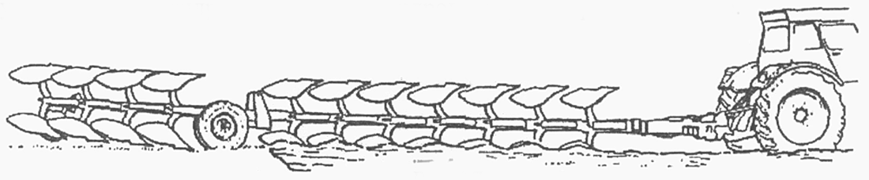
- при выглублении плуга - сначала происходит плавное выглубление передней части плуга при помощи навесного устройства трактора, а затем задней части плуга - при помощи гидроцилиндра колесного хода.
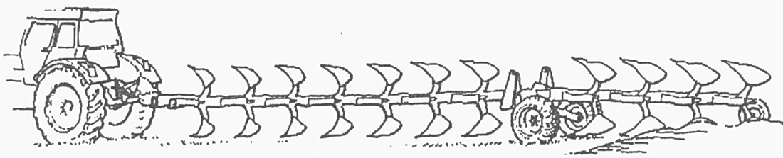
Работа согласно указанным рекомендациям позволяет обеспечить ровные и прямые участки в начале и конце поля, избежать таких дефектов как "недопаханные клинья".
Для обеспечения качественной вспашки и повышения производительности вспашки - необходимо в начале и конце поля делать разворотные полосы с четкой границей.
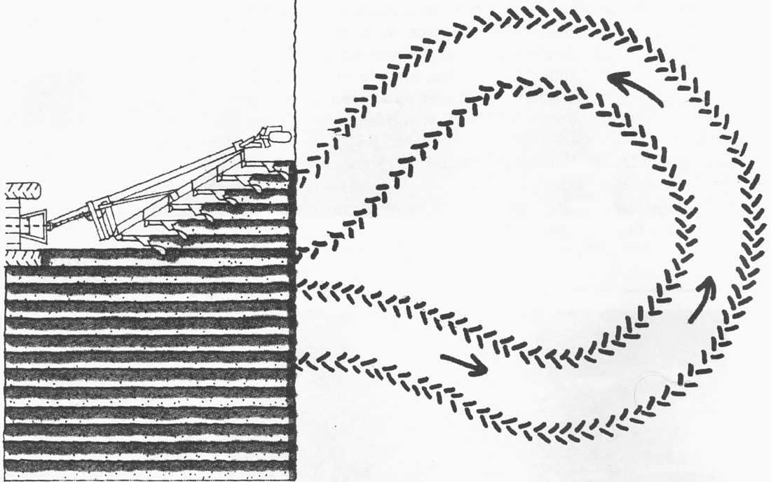
Резкие повороты КАТЕГОРИЧЕСКИ ЗАПРЕЩАЮТСЯ, так как это может привести к поломкам. Подавать трактор с плугом назад и производить повороты при заглубленных рабочих органах КАТЕГОРИЧЕСКИ ЗАПРЕЩАЕТСЯ.
6.5 Необходимо периодически, особенно при работе с новыми рабочими органами, очищать налипшую землю, не допускать забивание рабочих органов пожнивными остатками и сорняками.
6.6 При переездах трактора с плугом следить за герметичностью гидросистемы, так как при утечке масла из гидросистемы плуг может самопроизвольно опуститься, что приведет к его поломке.
6.7 Регулировка глубины пахоты.
6.7.1 Глубина пахоты устанавливается рукояткой силового регулятора трактора, при помощи механизма регулировки глубины (рис.8) на гидроцилиндре 4 колесного хода (рис.6) и винтами упоров 3 колеса опорного (рис.4). Обычно используются смешанный (позиционно-силовой) способ автоматического регулирования глубины пахоты.

ВНИМАНИЕ: ВО ВРЕМЯ РАБОТЫ ПРИ ВЫСОКИХ ЛИБО НИЗКИХ ТЕМПЕРАТУРАХ, ВЛИЯЮЩИХ НА ВЯЗКОСТЬ МАСЛА, РЕКОМЕНДУЕТСЯ РЕГУЛИРОВАТЬ КЛАПАН АММОРТИЗАТОРА ЗАДНЕГО ОПОРНОГО КОЛЕСА (РИС. 4).
ПРИ ПОВЫШЕНИИ ТЕМПЕРАТУРЫ НЕОБХОДИМО УМЕНЬШИТЬ ПРОХОДНОЕ СЕЧЕНИЕ КЛАПАНА ПУТЕМ ВРАЩЕНИЯ РЕГУЛИРОВОЧНОГО ВИНТА (ВНУТРЕННИЙ ШЕСТИГРАННИК) ПО ЧАСОВОЙ СТРЕЛКЕ, ПРЕДВАРИТЕЛЬНО ОТПУСТИВ СТОПОРНУЮ ГАЙКУ.
ПРИ ПОНИЖЕНИИ ТЕМПЕРАТУРЫ НЕОБХОДИМО ПРОИЗВЕСТИ РЕГУЛИРОВКУ В ОБРАТНОМ ПОРЯДКЕ.

6.7.2 Установка заданной глубины пахоты производится непосредственно в поле.
6.8 Регулировка рабочей ширины захвата первого (переднего) корпуса плуга производится талрепом 29 (рис. 1).

ВНИМАНИЕ Все работы вне кабины трактора должны выполняться при заглушенном двигателе трактора.
При вспашке "тяжелых почв" (черноземы, суглинки и др.) с большим количеством растительных остатков и с сильным налипанием почвы на поверхность рабочих органов рекомендуется снимать углоснимы.
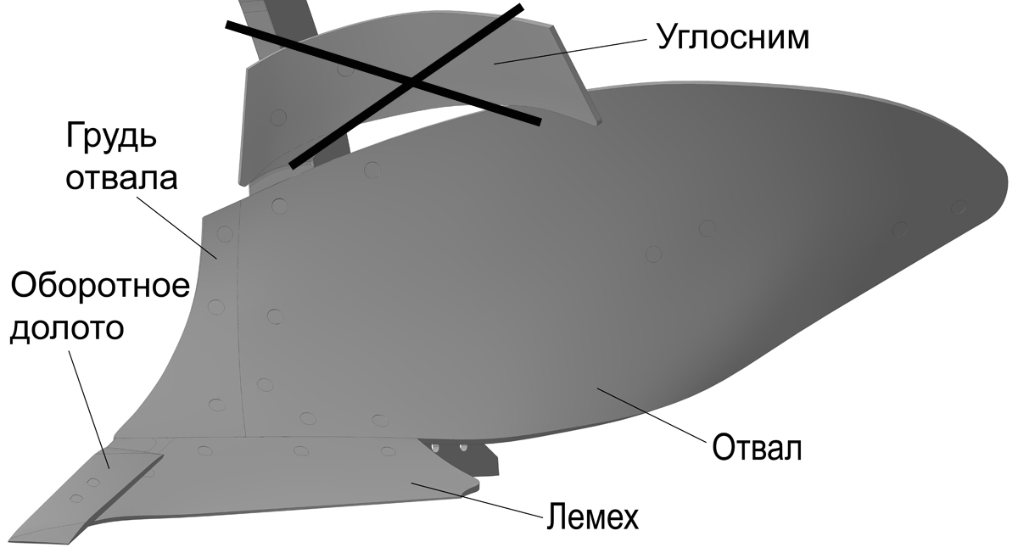
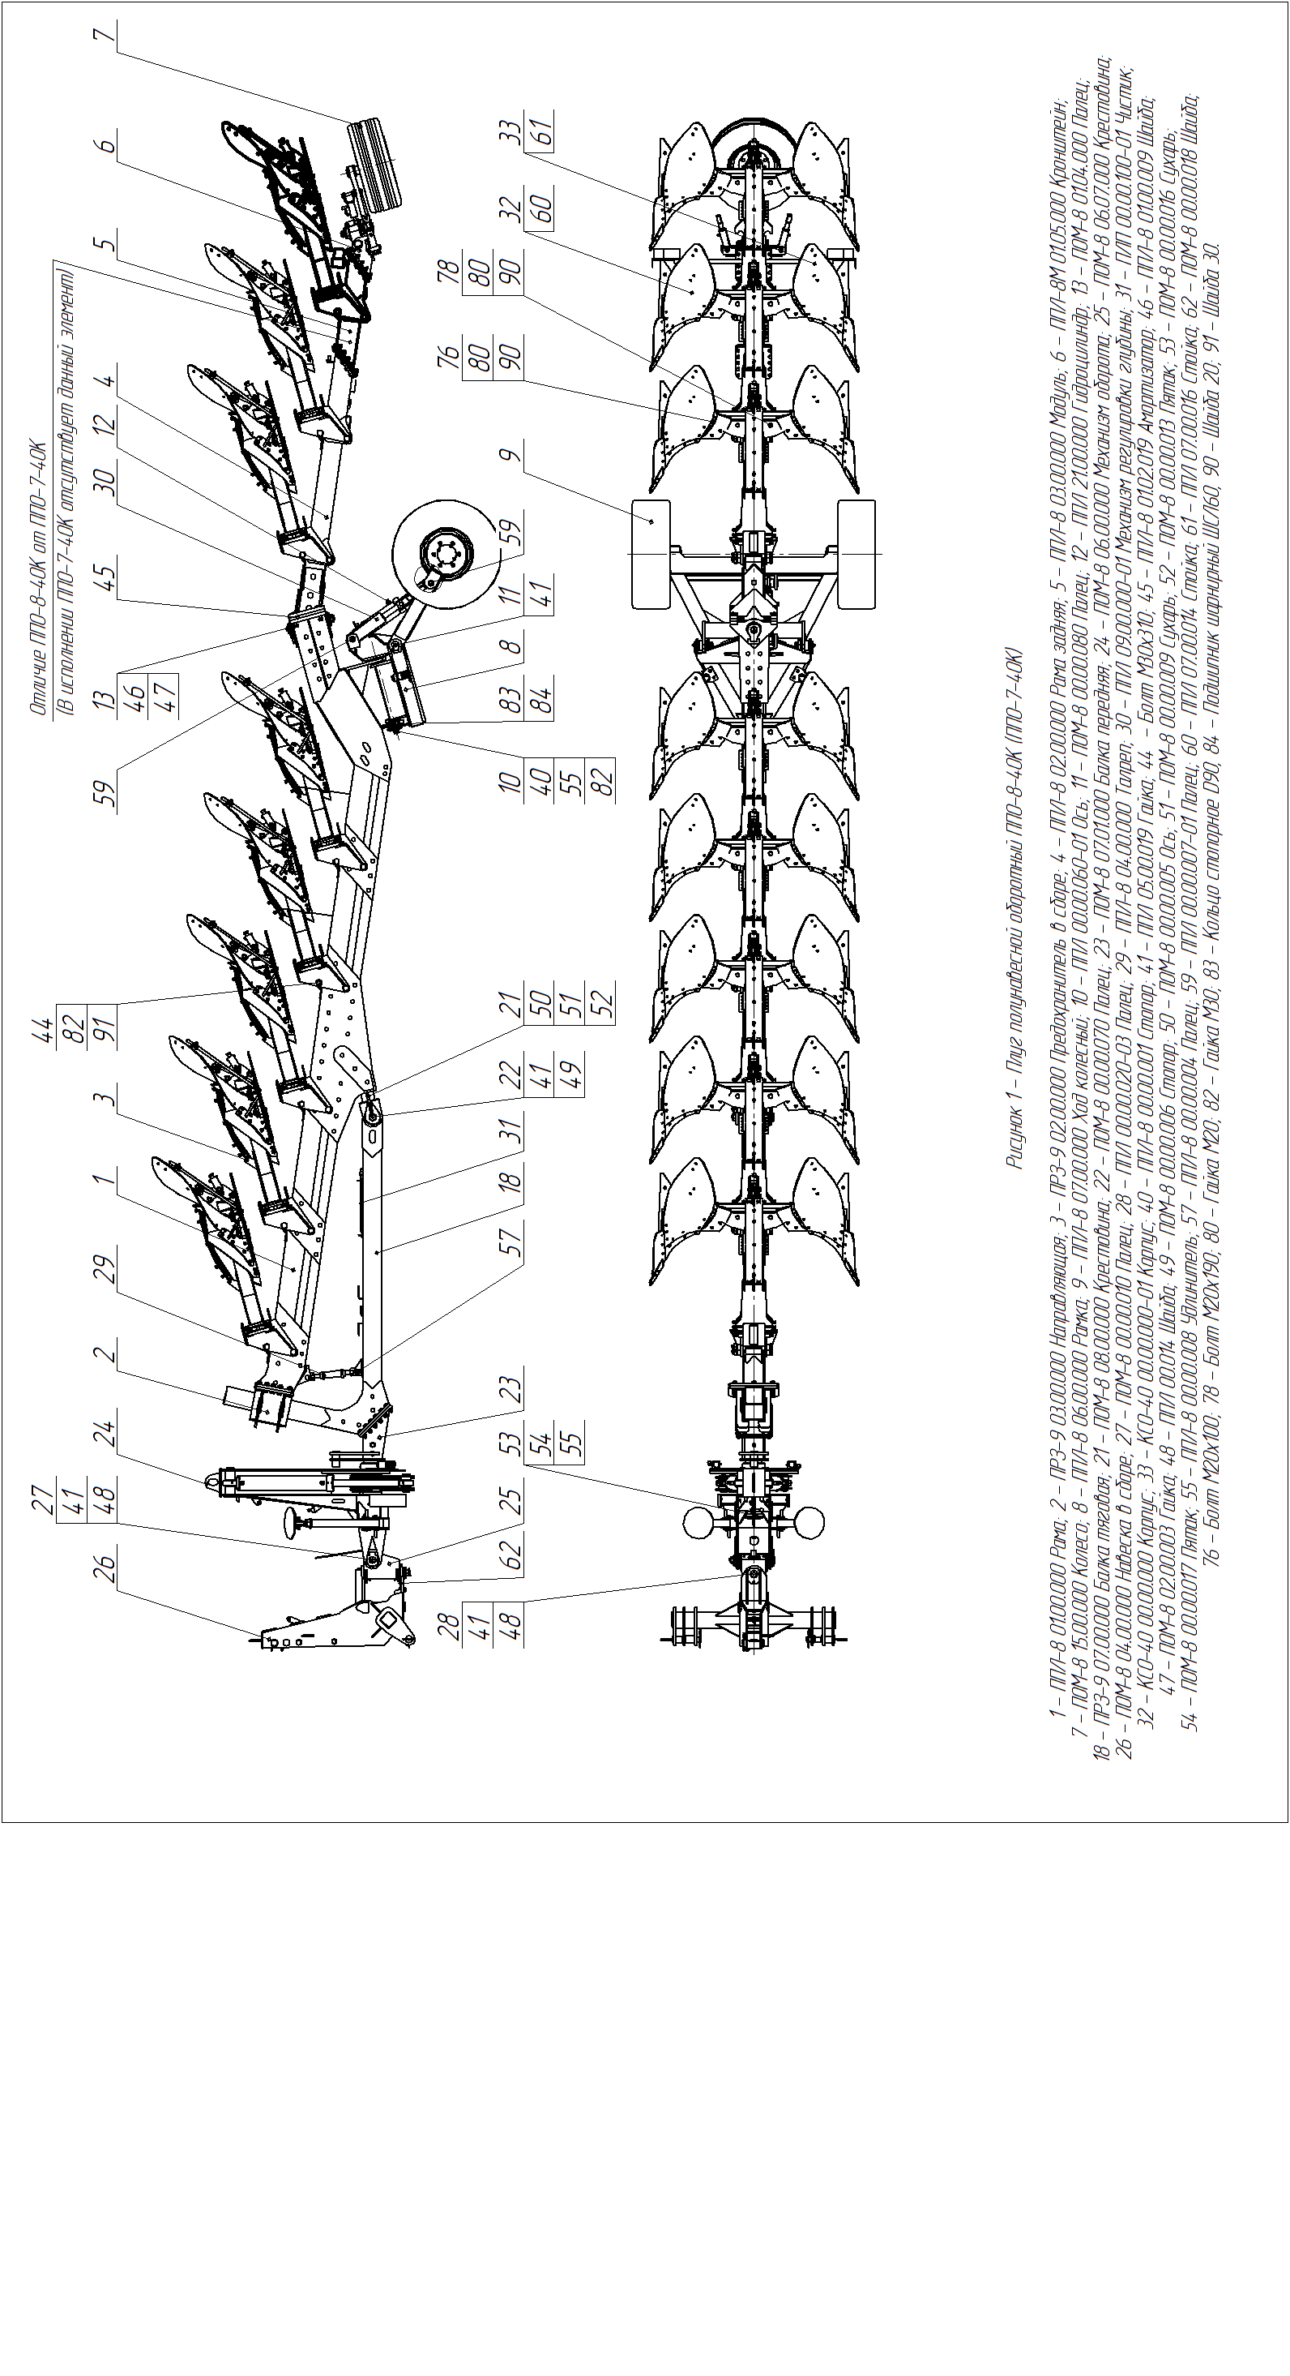
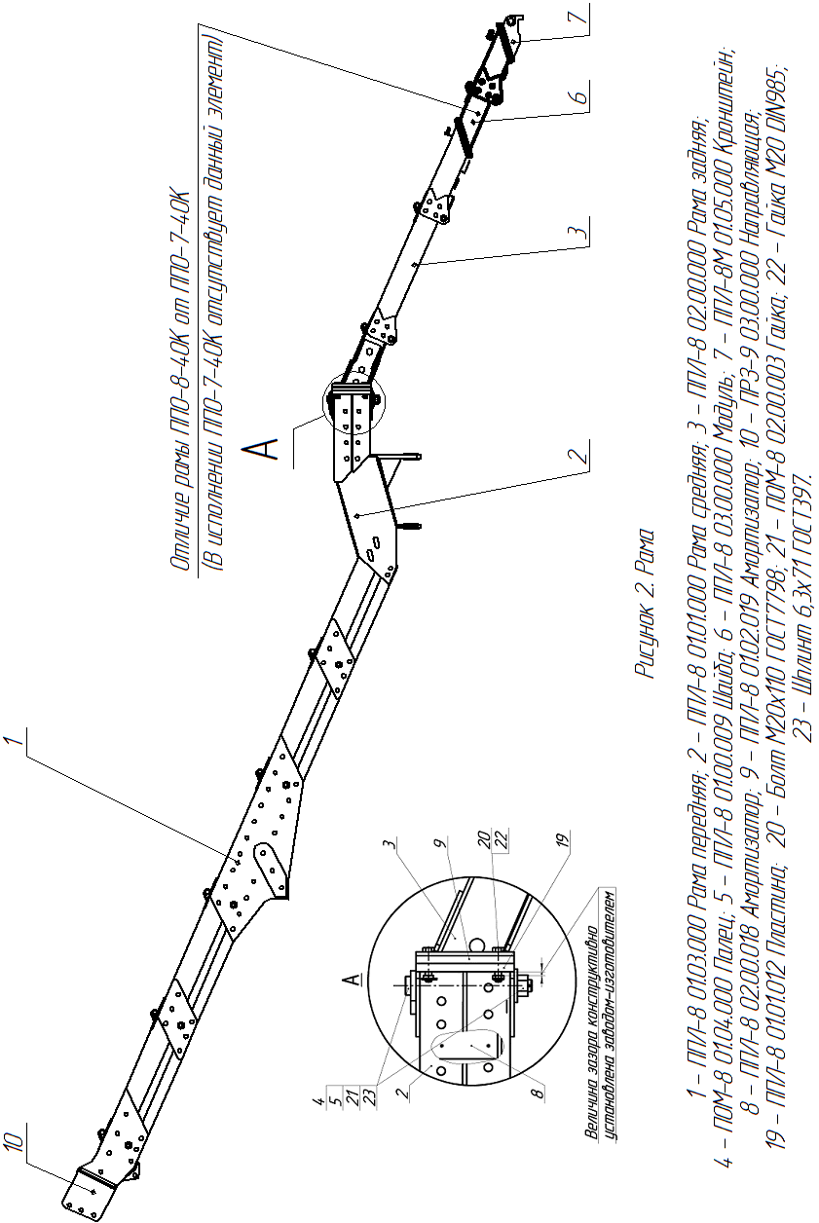
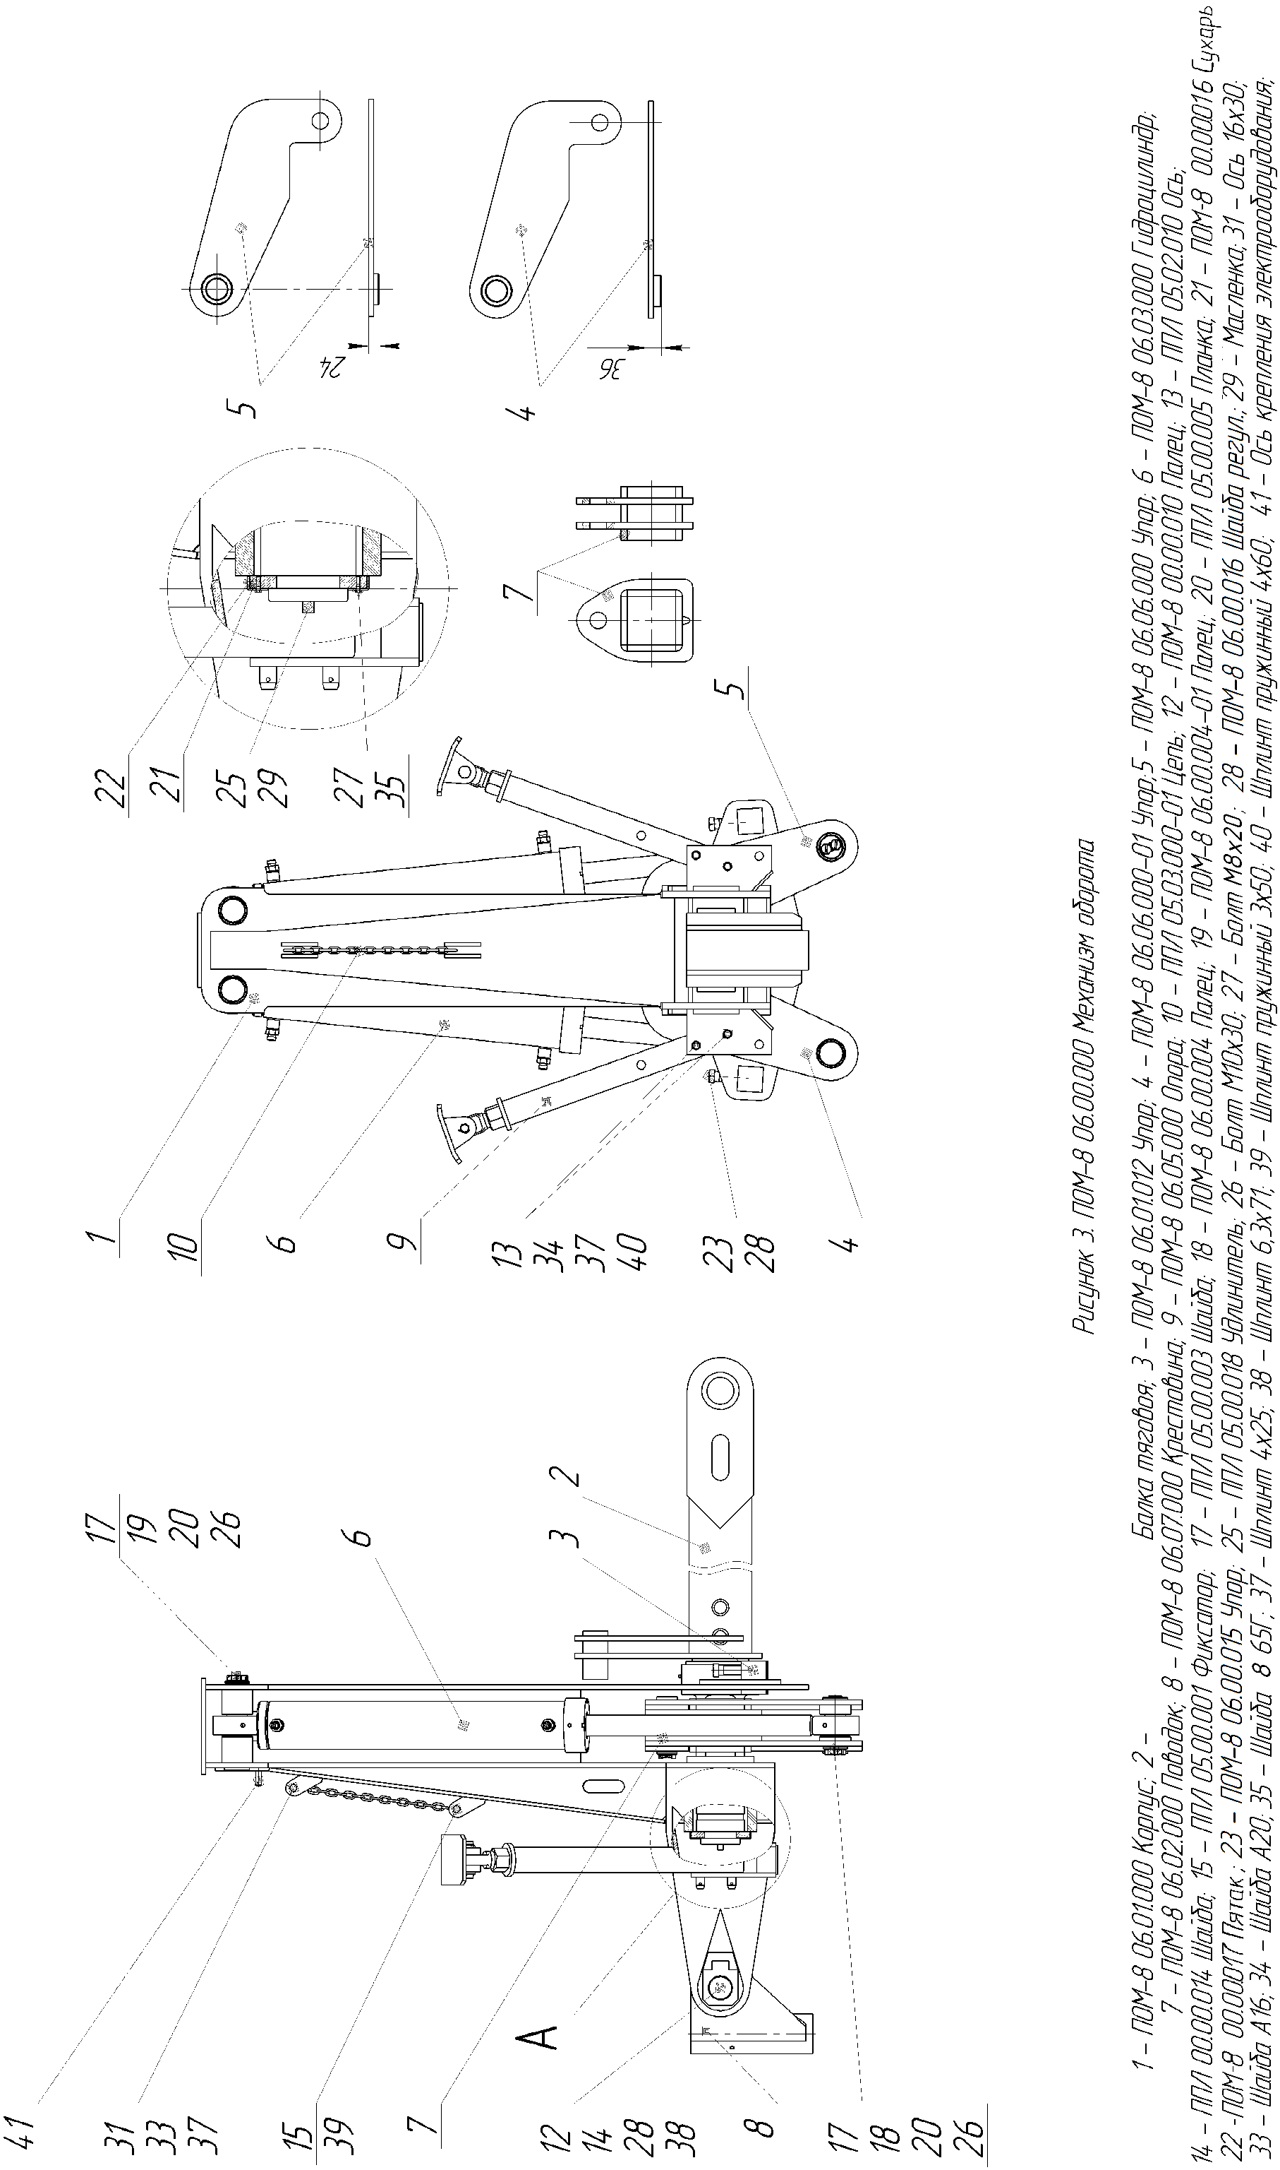
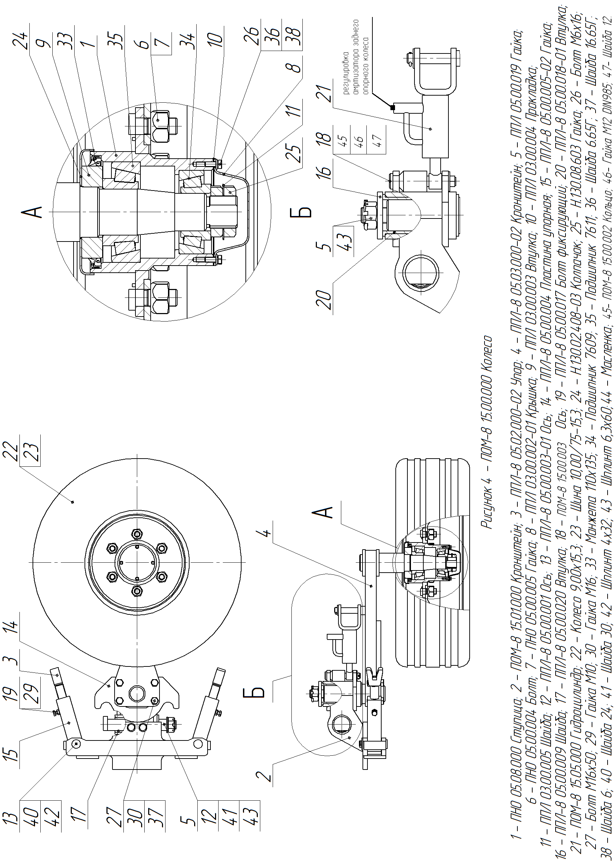

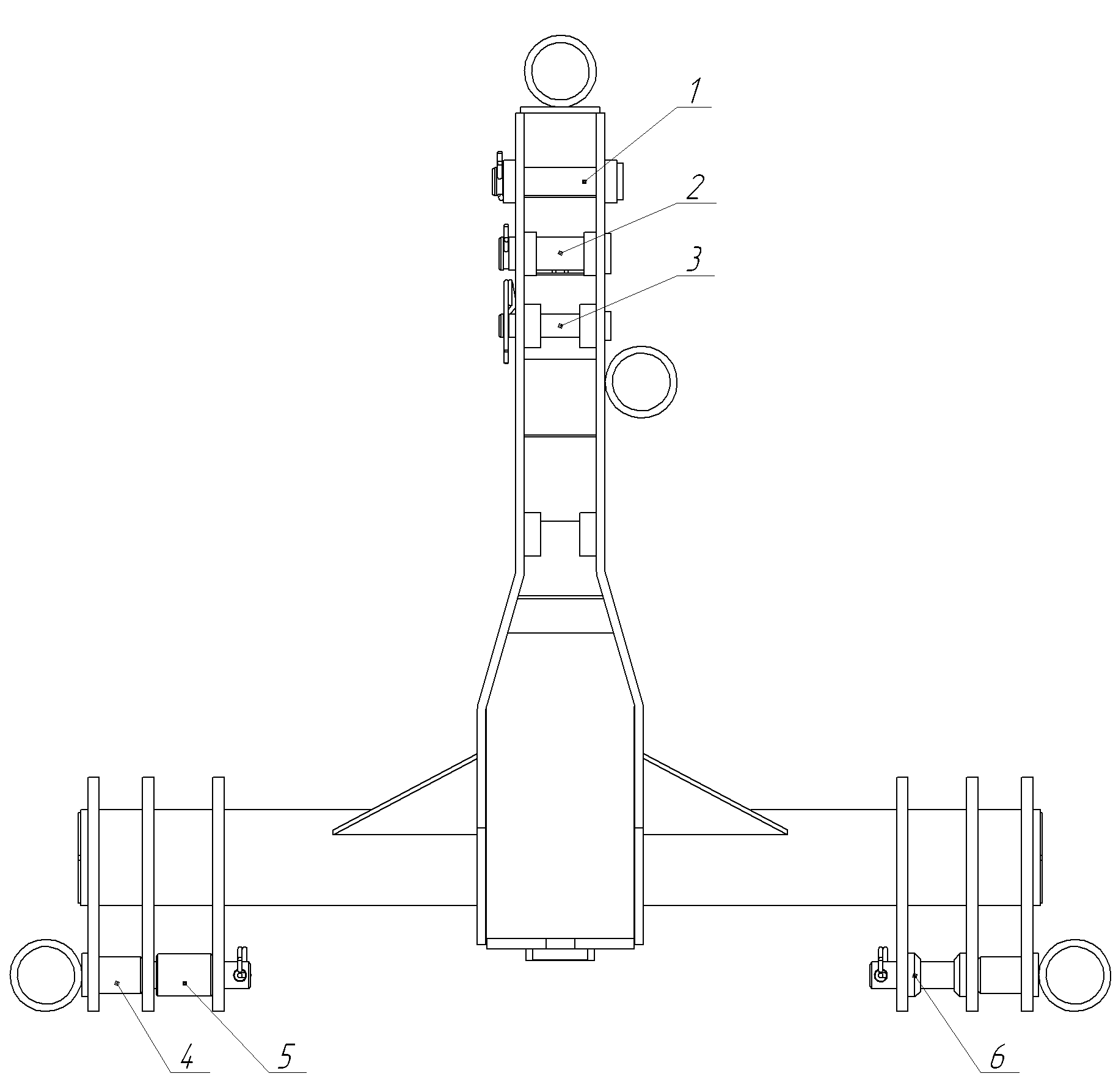

Рисунок 5 – Навеска в сборе ПОМ-8 04.00.000

1 – Палец (ПОМ-8 04.00.001) – для агрегатирования с навеской типа “Кировец”
2 – Палец (ПОМ-8 04.00.002) – для агрегатирования с НУ4
3 – Палец (ПОМ-8 04.00.003) – для агрегатирования с НУ3
4 – Стопор (ПОМ-8 04.02.000) для агрегатирования навеской “Кировец”, НУ4 и НУ 3
5 – Втулка переходная (ПОМ-8 04.00.004) – для агрегатирования с навеской типа “Кировец”
6 – Шайба переходная (ПОМ-8 04.00.005) – для агрегатирования с НУ3

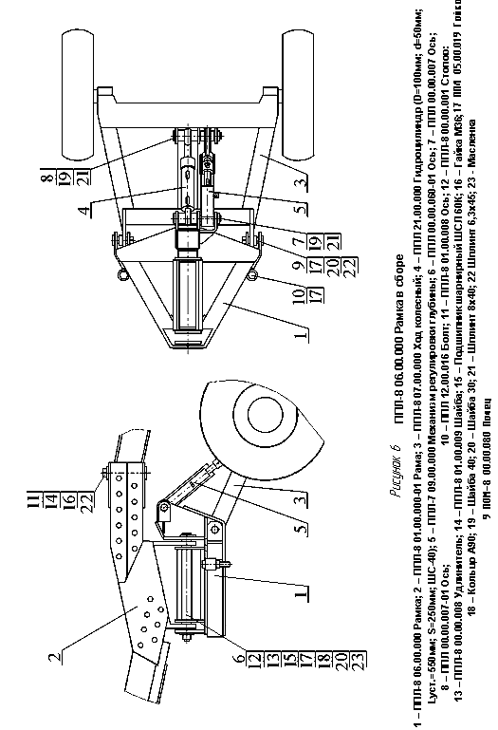
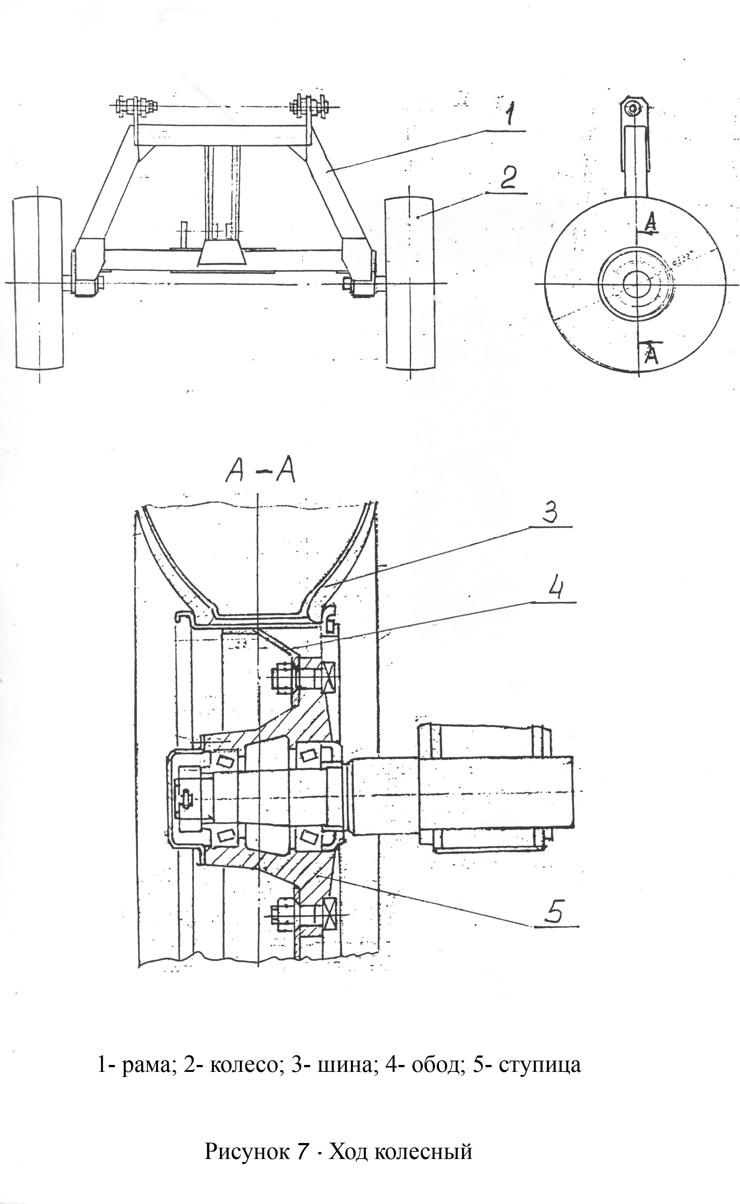
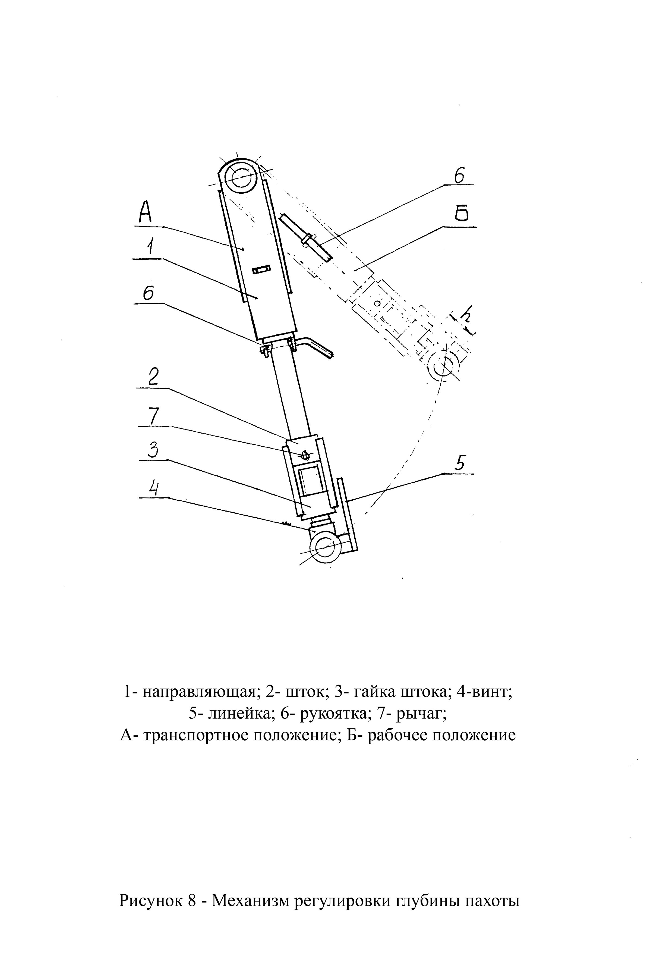
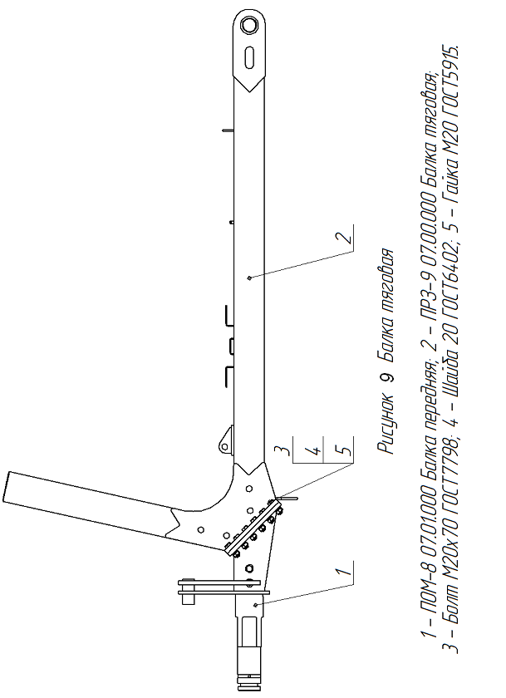
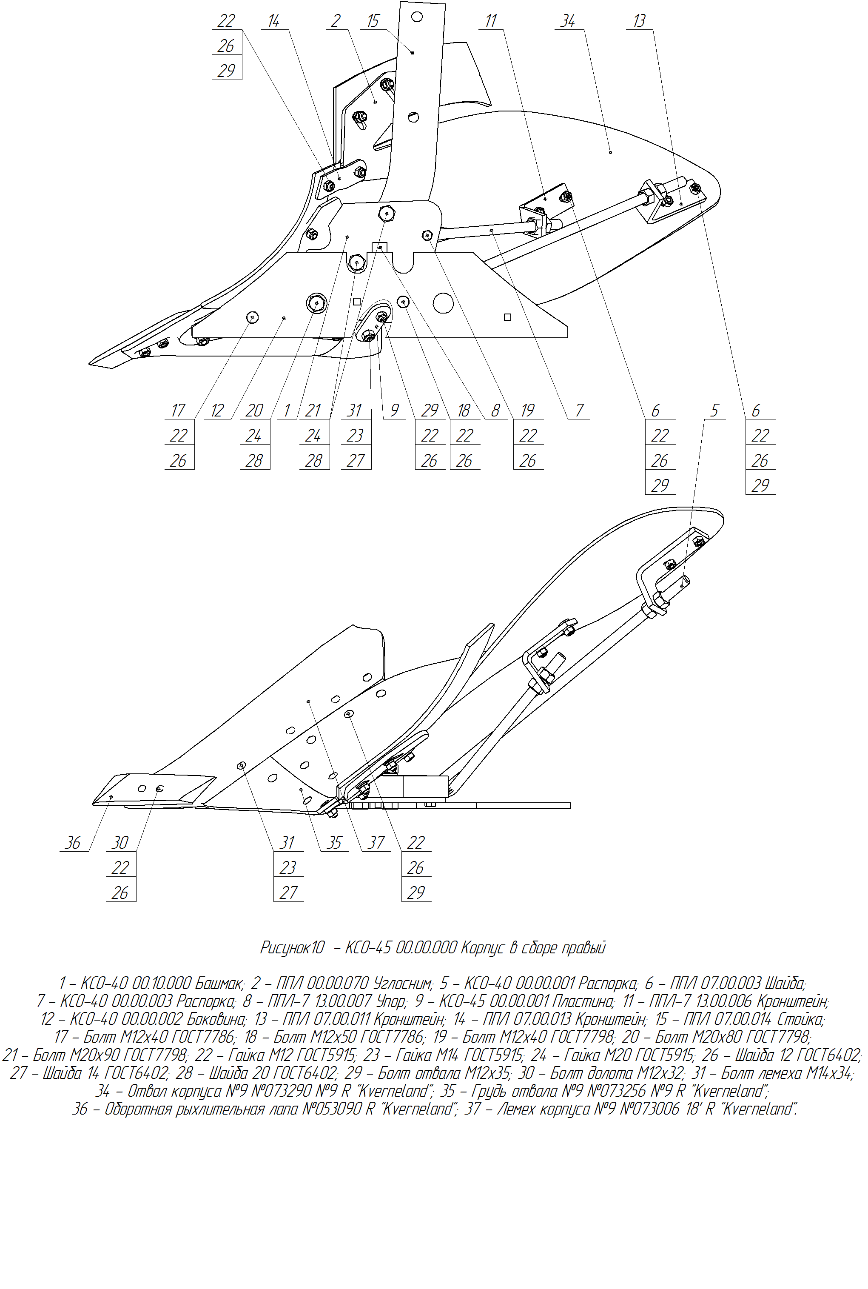
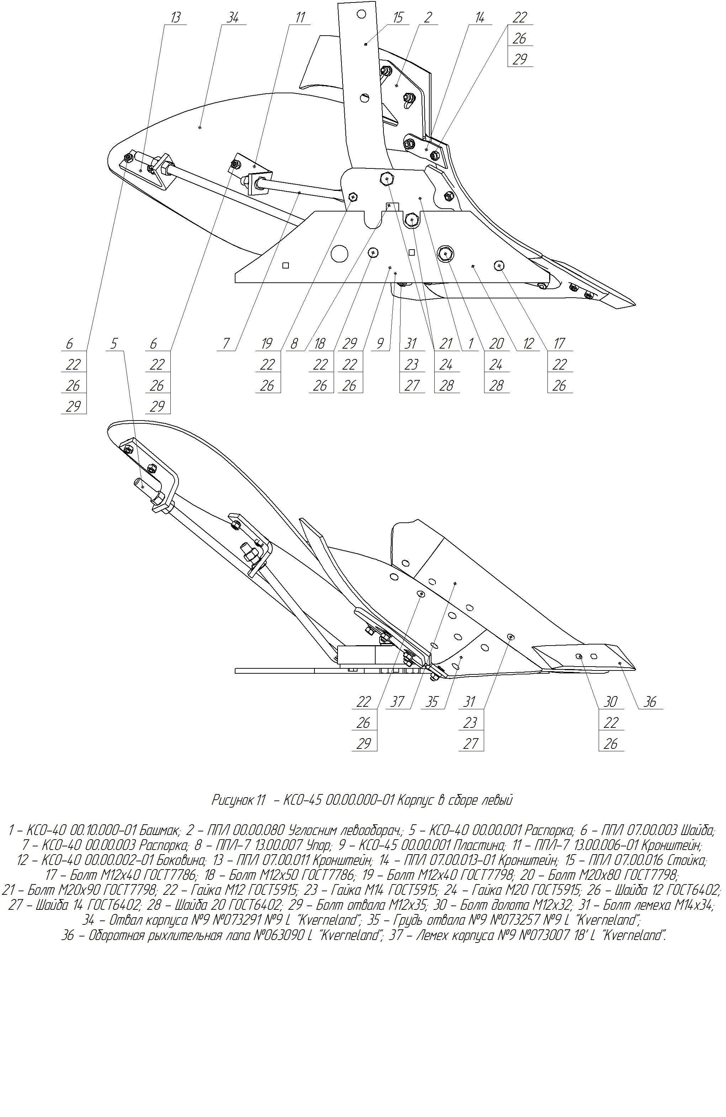
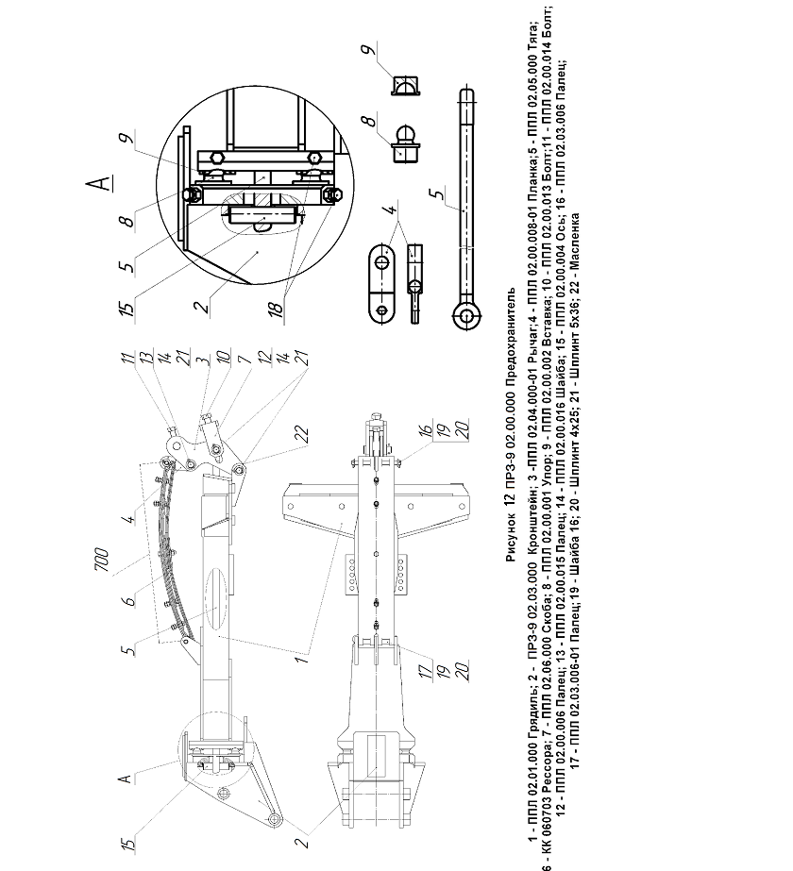
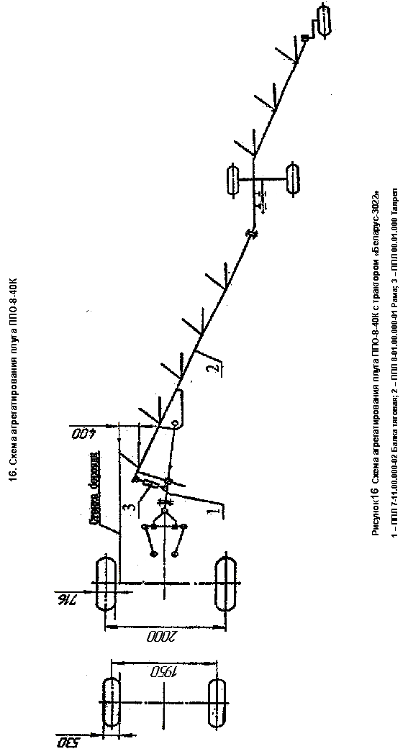

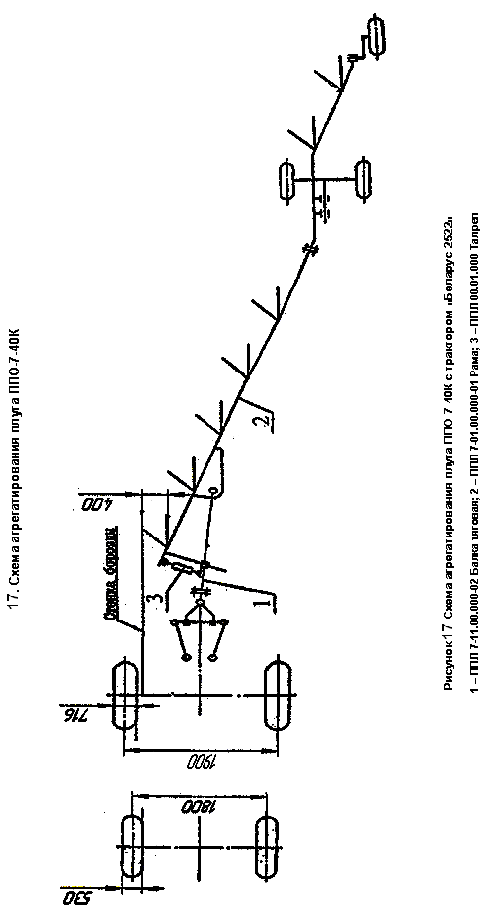
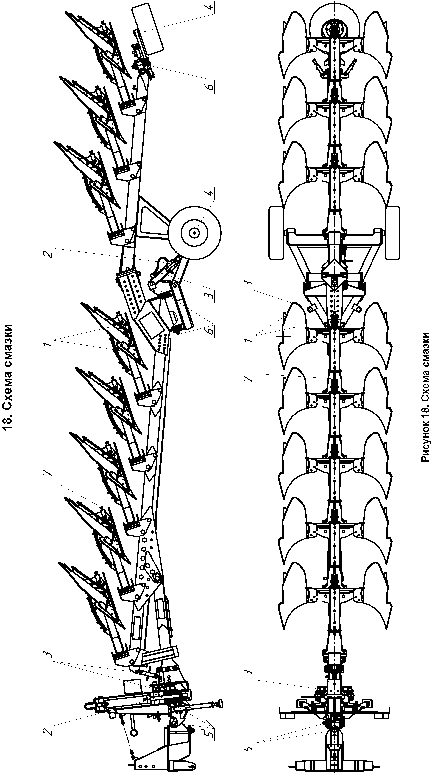
7 ТЕХНИЧЕСКОЕ ОБСЛУЖИВАНИЕ
7.1 Виды и периодичность технического обслуживания приведены в таблице 7.1.
Таблица 7.1
Вид технического обслуживания | Периодичность или срок постановки на ТО
Вид технического обслуживания | моточасы | др. единицы наработки
1 Ежесменное техническое обслуживание (ЕТО). | 10 или каждую смену
2 Первое техническое обслуживание (ТО-1). | 60
3 Техническое обслуживание перед началом сезона работы (ТО-Э). | Перед началом сезона
4 Техническое обслуживание при хранении:
Подготовка к межсменному хранению | Непосредственно после окончания работы
Подготовка к кратковременному хранению | Непосредственно после окончания работы
Подготовка к длительному хранению | Не позднее 10 дней после окончания работы
В период хранения | В закрытых помещениях один раз в 2 месяца, на открытых площадках и под навесом 1 раз в месяц
При снятии с хранения | Перед началом сезона работ
Примечание: Техническое обслуживание перед началом сезона работы (ТО-Э) совмещают с техническим обслуживанием при снятии с хранения.

7.2 Перечень работ выполняемых по каждому виду технического обслуживания, приведен в таблице 7.2
Таблица 7.2
Содержание работ и методика их проведения | Технические  требования | Приборы, инструмент, приспособления и материалы для выполнения работ
ЕЖЕСМЕННОЕ ТЕХНИЧЕСКОЕ ОБСЛУЖИВАНИЕ (ЕТО)
1. Очистить плуг от грязи и растительных остатков. | Плуг должен быть  чистым. | Чистик, щетка, ветошь.
2. Проверить комплектность плуга. | Плуг должен быть  комплектным. | Визуальный осмотр.
3. Проверить техническое состояние составных частей плуга, при обнаружении неисправностей – устранить их. Проверить и подтянуть крепления. | Плуг должен быть  исправным.  Резьбовые соединения должны быть затянуты. | Комплект инструмента, прилагаемый к трактору.
ПЕРВОЕ ТЕХНИЧЕСКОЕ ОБСЛУЖИВАНИЕ (ТО-1)
1. Очистить плуг от грязи и  растительных остатков. | Плуг должен быть чистым. |  | Чистик, щетка, ветошь.
2. Проверить комплектность плуга. | Плуг должен быть комплектным. |  | Визуальный осмотр.
3. Проверить техническое состояние составных частей плуга, при обнаружении неисправностей – устранить их. Проверить и подтянуть крепления. | Плуг должен быть исправным.  Резьбовые соединения должны быть затянуты. |  | Комплект инструмента, прилагаемый к трактору.
4. Смазать пальцы и втулки рычагов предохранителей | Пальцы и втулки должны быть смазаны солидолом |  | Шприц 1 ГОСТ 3643-75  Солидол С ГОСТ 4366-76  (солидол Ж ГОСТ 1033-79)
5. Смазать резьбовые поверхности винтов регулировки натяжения рессор, резьбовые поверхности талрепов | Резьбовые поверхности должны быть смазаны. |  | Солидол С ГОСТ 436676  (солидол Ж ГОСТ 1033-79)
6. Смазать подшипники колес.  Проверить и отрегулировать люфт. | Подшипники должны быть смазаны. |  | Солидол С ГОСТ 4366-76  (солидол Ж ГОСТ 1033-79)
7. Смазать упоры колеса. | Резьбовые поверхности должны быть смазаны |  | Солидол С ГОСТ 4366-76  (солидол Ж ГОСТ 1033-79)
8. Смазать ось и подшипники колеса | Ось и подшипники должны быть смазаны |  | Шприц 1 ГОСТ 3643-75  Солидол С ГОСТ4366-76  (солидол Ж ГОСТ 1033-79)
9. Смазать ось опорной балки | Нагнетать солидол до его появления на поверхности. Выступившую смазку убрать |  | Солидол С ГОСТ4366-76  (солидол Ж ГОСТ 1033-79)  Шприц, чистик, ветошь
10.Смазать пальцы и оси механизма оборота, фиксатор. | Трущиеся поверхности фиксатора должны быть смазаны и перемещаться без заеданий. |  | Солидол С ГОСТ4366-76  (солидол Ж ГОСТ 1033-79)  Шприц, чистик, ветошь
ТЕХНИЧЕСКОЕ ОБСЛУЖИВАНИЕ ПРИ ХРАНЕНИИ
При постановке на межсменное хранение.
1. Очистить плуг от пыли, грязи и растительных остатков, вымыть водой,  удалить влагу обдувом сжатым воздухом. | Плуг должен быть чистым. |  | Чистик, щетка, вода, компрессор.
2. Проверить комплектность плуга. | Плуг должен быть комплектным. |  | Визуальный осмотр.
3. Проверить техническое состояние плуга, при обнаружении неисправностей - устранить их. Проверить и подтянуть крепления. | Плуг должен быть исправным.  Резьбовые соединения должны быть затянуты. |  | Комплект инструмента, прилагаемый к трактору.
При подготовке к кратковременному хранению.
1. Очистить плуг от пыли грязи и растительных остатков, вымыть водой, удалить влагу обдувом сжатым воздухом. | Плуг должен быть чистым. |  | Чистик, щетка, вода, компрессор.
2. Проверить комплектность плуга. | Плуг должен быть комплектным |  | Визуальный осмотр
3. Проверить техническое состояние плуга, при обнаружении неисправностей – устранить их. Проверить и подтянуть крепления. | Плуг должен быть исправным.  Резьбовые соединения должны быть затянуты |  | Комплект инструмента, прилагаемый к трактору
4. Консервация.  Резьбовые соединения, рабочие поверхности отвалов, накладок (долот), лемехов и боковин, штоки гидроцилиндров покрыть консервационным материалом. | Консервационный материал (смазка) наносится на чистую, сухую поверхность равномерным слоем |  | Солидол С ГОСТ4366-76  (солидол Ж ГОСТ 1033-79)  или другой консервационный материал
5. Установить плуг на подкладки (под корпусы и опорное колесо). | Плуг должен стоять устойчиво.
При подготовке к длительному хранению.
1. Очистить плуг от пыли, грязи и растительных остатков, вымыть водой, уда-лить влагу обдувом сжатым воздухом. | Плуг должен быть чистым. |  | Чистик, щетка, вода, компрессор.
2. Проверить комплектность плуга. | Плуг должен быть комплектным. |  | Визуальный осмотр.
3. Проверить техническое состояние плуга, при обнаружении неисправностей - устранить их. Проверить и подтянуть крепления. | Плуг должен быть исправным.  Резьбовые соединения должны быть затянуты. |  | Комплект инструмента, прилагаемый к трактору.
4. При хранении плуга на открытых площадках снять пневматические колеса, шланги высокого давления. Допускается хранить шланги, а также пневматические колеса в разгруженном состоянии на плуге, установленном на подставках | При хранении на открытых площадках (на плуге) шланги покрыть защитным составом или обернуть изолирующим материалом, поверхность шин колес покрыть защитным составом. Между шинами и опорной поверхностью должен быть просвет 8-10см. Давление в шинах должно быть 70% от нормального |  | Комплект инструмента, прилагаемый к трактору, моторное масло, щетка, ветошь, парафинированная бумага или полиэтиленовая пленка, защитный состав.
4.1 Разобрать ступицы колес, проверить наличие смазки, при необходимости заполнить новой смазкой, собрать колеса. |  |  | Солидол С ГОСТ 4366-76  (солидол Ж ГОСТ 1033-79)
5. Консервация.  Резьбовые соединения, рабочие поверхности отвалов, накладок (долот), лемехов и боковин, штоки гидроцилиндров покрыть консервационным материалом. | Консервационный материал (смазка) наносится на чистую, сухую поверхность равномерным слоем. Штоки гидроцилиндров покрыть защитным составом и обернуть изолирующим материалом |  | Солидол С ГОСТ 4366-76  (солидол Ж ГОСТ 1033-79) или другой консервационный материал, парафинированная бумага
6. Покрасить детали и сборочные единицы с поврежденной окраской, зачистив поврежденные места.
7. Установить плуг на подкладки (под корпусы и опорное колесо). | Плуг должен стоять устойчиво
Техническое обслуживание в период хранения.
1 Проверить правильность установки плуга. | Плуг должен стоять устойчиво. |  | Визуальный осмотр.
2 Проверить комплектность плуга с учетом снятых составных частей, хранящихся на складе | Хранение должно обеспечить сохранность сборочных единиц и  деталей. |  | Визуальный осмотр.
3. Проверить состояние соединений гидросистемы, заглушек и плотность их прилегания. | Гидросистема должна быть заполнена маслом и герметична. |  | Визуальный осмотр.
4 Проверить наличие защитной смазки, целостность окраски, отсутствие коррозии. | Плуг должен быть надежно защищен от коррозии. |  | Визуальный осмотр.
Техническое обслуживание при снятии с хранения.
(Техническое обслуживание перед началом сезона работы ТО-Э)
1. Проверить комплектность плуга. | Плуг должен быть комплектным. |  | Визуальный осмотр.
2. Снять консервационную смазку и изолирующий материал. | Консервационная смазка и изолирующий материал должен быть полностью удален. |  | Моторное масло, щетка, ветошь.
3. Установить на плуг пневматические колеса, шланги высокого давления (если были сняты), собрать гидросистему плуга для соединения с гидросистемой трактора. |  |  | Комплект инструмента, прилагаемый к трактору и плугу.

7.3 Точки смазки и их расположение приведены в таблице 7.3 и на схеме смазки (рис.18).

ТАБЛИЦА СМАЗКИ
Таблица 7.3
№ пози-  ции на  схеме  смазки | Наименование и обозначение механизма | Наименование смазочных  материалов | Кол-во точек  смазки  на плуг | Периодичность проверки и  замены смазки
1 | Детали корпуса (лемеха, отвалы, боковины, долотья и углоснимы) | Солидол С  ГОСТ 4366-76  (солидол Ж ГОСТ 1033-79) |  | В конце сезона
2 | Штоки гидроцилиндров | То же |  | В конце сезона
3 | Винты талрепа и  упоров, винт механизма  регулировки глубины,  регулировочные болты | То же |  | В начале сезона В конце сезона
4 | Подшипники колес | То же |  | Через 60 часов
5 | Пальцы и ось механизма оборота, фиксатор | То же |  | Через 60 часов
6 | Ось опорной балки и ось поворота колеса. | То же |  | Через 60 часов
7 | Резьбовые поверхности винтов регулировки натяжения рессор | То же |  | Через 60 часов
8 | Гидросистема | Масло гидросистемы трактора |  | В начале сезона

8 ВОЗМОЖНЫЕ НЕИСПРАВНОСТИ И СПОСОБЫ ИХ УСТРАНЕНИЯ

8.1 Возможные неисправности и способы их устранения приведены в таблице 8.1.

Таблица 8.1 - Неисправности и способы их устранения
Неисправность, внешнее проявление | Метод устранения
Захват первого корпуса (правооборачивающего или левооборачивающего) больше или меньше захвата остальных корпусов. Гребень, оставляемый первым корпусом, выше или ниже гребней, оставляемых остальными корпусами. | Уменьшить или увеличить ширину захвата первого корпуса с помощью талрепа.
Шестой или восьмой корпус как правооборачивающий, так и левооборачивающий пашет глубже или мельче остальных корпусов. Гребень, оставляемый последними корпусом, выше или ниже гребней оставляемых остальными корпусами.. | Опустить или поднять колесный ход относительно опорной поверхности задних корпусов при помощи гайки 3 механизма регулировки глубины пахоты (рис. 8). Опустить или поднять колесо 15 (рис. 1)упорами регулируемыми 5 (рис 13)  Рама при пахоте должна быть горизонтальной.
Правооборачивающие или левооборачивающие корпусы пашут глубже или мельче соответственно, чем левооборачивающие или правооборачивающие корпусы. | Выровнять раму при помощи регулировочных болтов 23 механизма оборота (рис. 3) и таких же болтов на рамке колесного хода
На долотах и лемехах корпусов образовались затылочные фаски. Корпусы неудовлетворительно заглубляются в почву. | Заменить долота и лемехи.
Колесо имеет осевой люфт. Не отрегулированы подшипники колес. | Снять крышку и отрегулировать подшипники. Осевой люфт в подшипниках не допускается.

8.2 Выбраковочные размеры сменных деталей рабочих органов (корпусов): лемех – износ до ширины 95…100 мм, образование затылочной фаски шириной 7…12 мм, влияющей на устойчивость работы плуга (лемех подлежит замене);
долото – износ до размера 60 мм от лезвия до оси отверстия, образование затылочной фаски шириной 7-12 мм, влияющей на устойчивость работы плуга (долото подлежит замене);
боковина – предельный износ по толщине до 30% от начального размера.
9 ПРАВИЛА ХРАНЕНИЯ
9.1 Плуг может устанавливаться на межсменное (до 10 дней), кратковременное (от 10 дней до двух месяцев) и длительное (более двух месяцев) хранение в соответствии с ГОСТ 7751-85.
9.2 Плуг хранится под навесом или на открытой площадке на машинном дворе или пунктах технического обслуживания, категория хранения 4 (Ж2) или 7 (Ж1), ГОСТ 15150-69, консервация – вариант защиты В3-4 ГОСТ 9.014-78.
9.3 Плуг устанавливается на хранение на деревянные подставки под корпусы.
9.4 При подготовке к хранению, при хранении и по окончании хранения выполнять техническое обслуживание в соответствии с разделом 7 настоящего руководства.
9.5 Запасные части должны храниться в ящике, в котором они поступили потребителю.

10 КОМПЛЕКТНОСТЬ
10.1 Плуги поставляются потребителю в собранном виде в комплекте согласно
таблице
Обозначение | Наименование |  | Кол-во | Обозначение  укладочного или упаковочного места | Примечание
ППЛ-8 00.00.000 | Плуг |  | 1 | 1/2 | Место 1/2 без упаковки
КОМПЛЕКТ ЗАПАСНЫХ ЧАСТЕЙ
 | Согласно упаковочного листа |  |  |  | Место 2/2 –  деревянный ящик  ГОСТ 15841-88
ДОКУМЕНТАЦИЯ
ППЛ-8.00.00.000 РЭ |  | Руководство по  эксплуатации  (с гарантийным талоном) * | 1 | *

* Руководство по эксплуатации с гарантийным талоном выдается потребителю вместе с сопроводительной документацией. В гарантийном талоне делается отметка о дате продажи плуга предприятием-изготовителем.

11 СВИДЕТЕЛЬСТВО О ПРИЕМКЕ

Плуг полунавесной оборотный ППО- -40К
Заводской номер______________________________________________
Соответствует техническим условиям ТУ ВY 500052032.004-2008
и признан годным для эксплуатации.

М.П. Дата выпуска__________________

Подпись лица ответственного
за приемку

12 ГАРАНТИИ ИЗГОТОВИТЕЛЯ
12.1 Предприятие изготовитель гарантирует соответствие плуга требованиям технических условий ТУ ВY 500052032.004-2008 для плуга
ППО-8-40К (ТУ BY 100230575.267-2007 для плуга ППО-7-40К) при соблюдении потребителем условий эксплуатации, транспортирования и хранения.
12.2 Гарантийный срок эксплуатации плуга устанавливается в 24 календарных месяца, за исключением быстроизнашиваемых деталей рабочих органов и резинотехнических изделий. Начало гарантийного срока исчисляется со дня ввода плуга в эксплуатацию, но не позднее 12 месяцев со дня его приобретения.
12.3 Претензии по качеству изделия предъявляются в соответствии с законодательством Республики Беларусь и "Положением о гарантийном сроке эксплуатации сложной техники и оборудования”, утвержденным Советом Министров РБ от 27 июня 2008 г. № 952. При поставке на экспорт, в страны СНГ - в соответствии с соглашением о порядке разрешения споров, связанных с осуществлением хозяйственной деятельности.

13 ТРАНСПОРТИРОВАНИЕ

13.1 Транспортирование плуга может производиться автомобильным или железнодорожным видом транспорта в соответствии с правилами перевозки грузов, действующими для этих видов транспорта.
13.2 Плуг отгружается потребителю в соответствии с разделом 10 «Комплектность» настоящего руководства.
13.3 Строповка при погрузке и выгрузке должна производиться с учетом предусмотренных и обозначенных мест строповки.
13.4 Укладка погрузочных мест в транспортных средствах должна обеспечивать сохранность от утерь и повреждений, исключать перемещение при перевозке.

ЗАПРЕЩАЕТСЯ ТРАНСПОРТИРОВАНИЕ ПЛУГА БЕЗ РАБОЧЕЙ СИСТЕМЫ ЭЛЕКТРООБОРУДОВАНИЯ.

Приложение
ОАО «Минойтовский ремонтный завод», Гродненская обл., Лидский р-н, д.Минйты
факс приемной +375 154 597189, факс ОТК +375 154 597252; E-mail: minojty_rz@tut.by
р/с 3012200370012 в ОАО «БелАПБ»

ГАРАНТИЙНЫЙ ТАЛОН №____

1. Плуг ППО- -40К .
(наименование, тип и марка изделия)
2.________________________________________________________
(число, месяц, год, выпуска)
3._________________________________________________________________
(заводской номер изделия)

Изделие полностью соответствует чертежам, характеристике и требованиям технических нормативных правовых актов:
ТУ ВY 500052032.004-2008 .
(наименование документа)
_________________________________________________________________________

Гарантируется исправность изделия в эксплуатации в течение 12 месяцев при поставках на экспорт и 24 месяца для Республики Беларусь со дня ввода в эксплуатацию. Гарантийный срок исчисляется с момента ввода в эксплуатацию, но не позднее 6 со дня получения потребителем.

Начальник ОТК завода _____________________
М.П. (подпись)
______________________________________________________________
дата получения изделия на складе предприятия – изготовителя
______________________________ __________________________
Ф.И.О., должность (подпись)
М.П.
______________________________________________________________
дата продажи (поставки) изделия продавцом (поставщиком)
_________________________ _________________________
Ф.И.О., должность подпись
______________________________________________________________
дата продажи (поставки) изделия продавцом (поставщиком)
_________________________ _________________________
Ф.И.О., должность подпись
______________________________________________________________
дата ввода изделия в эксплуатацию
________________________ _________________________
Ф.И.О., должность подпись

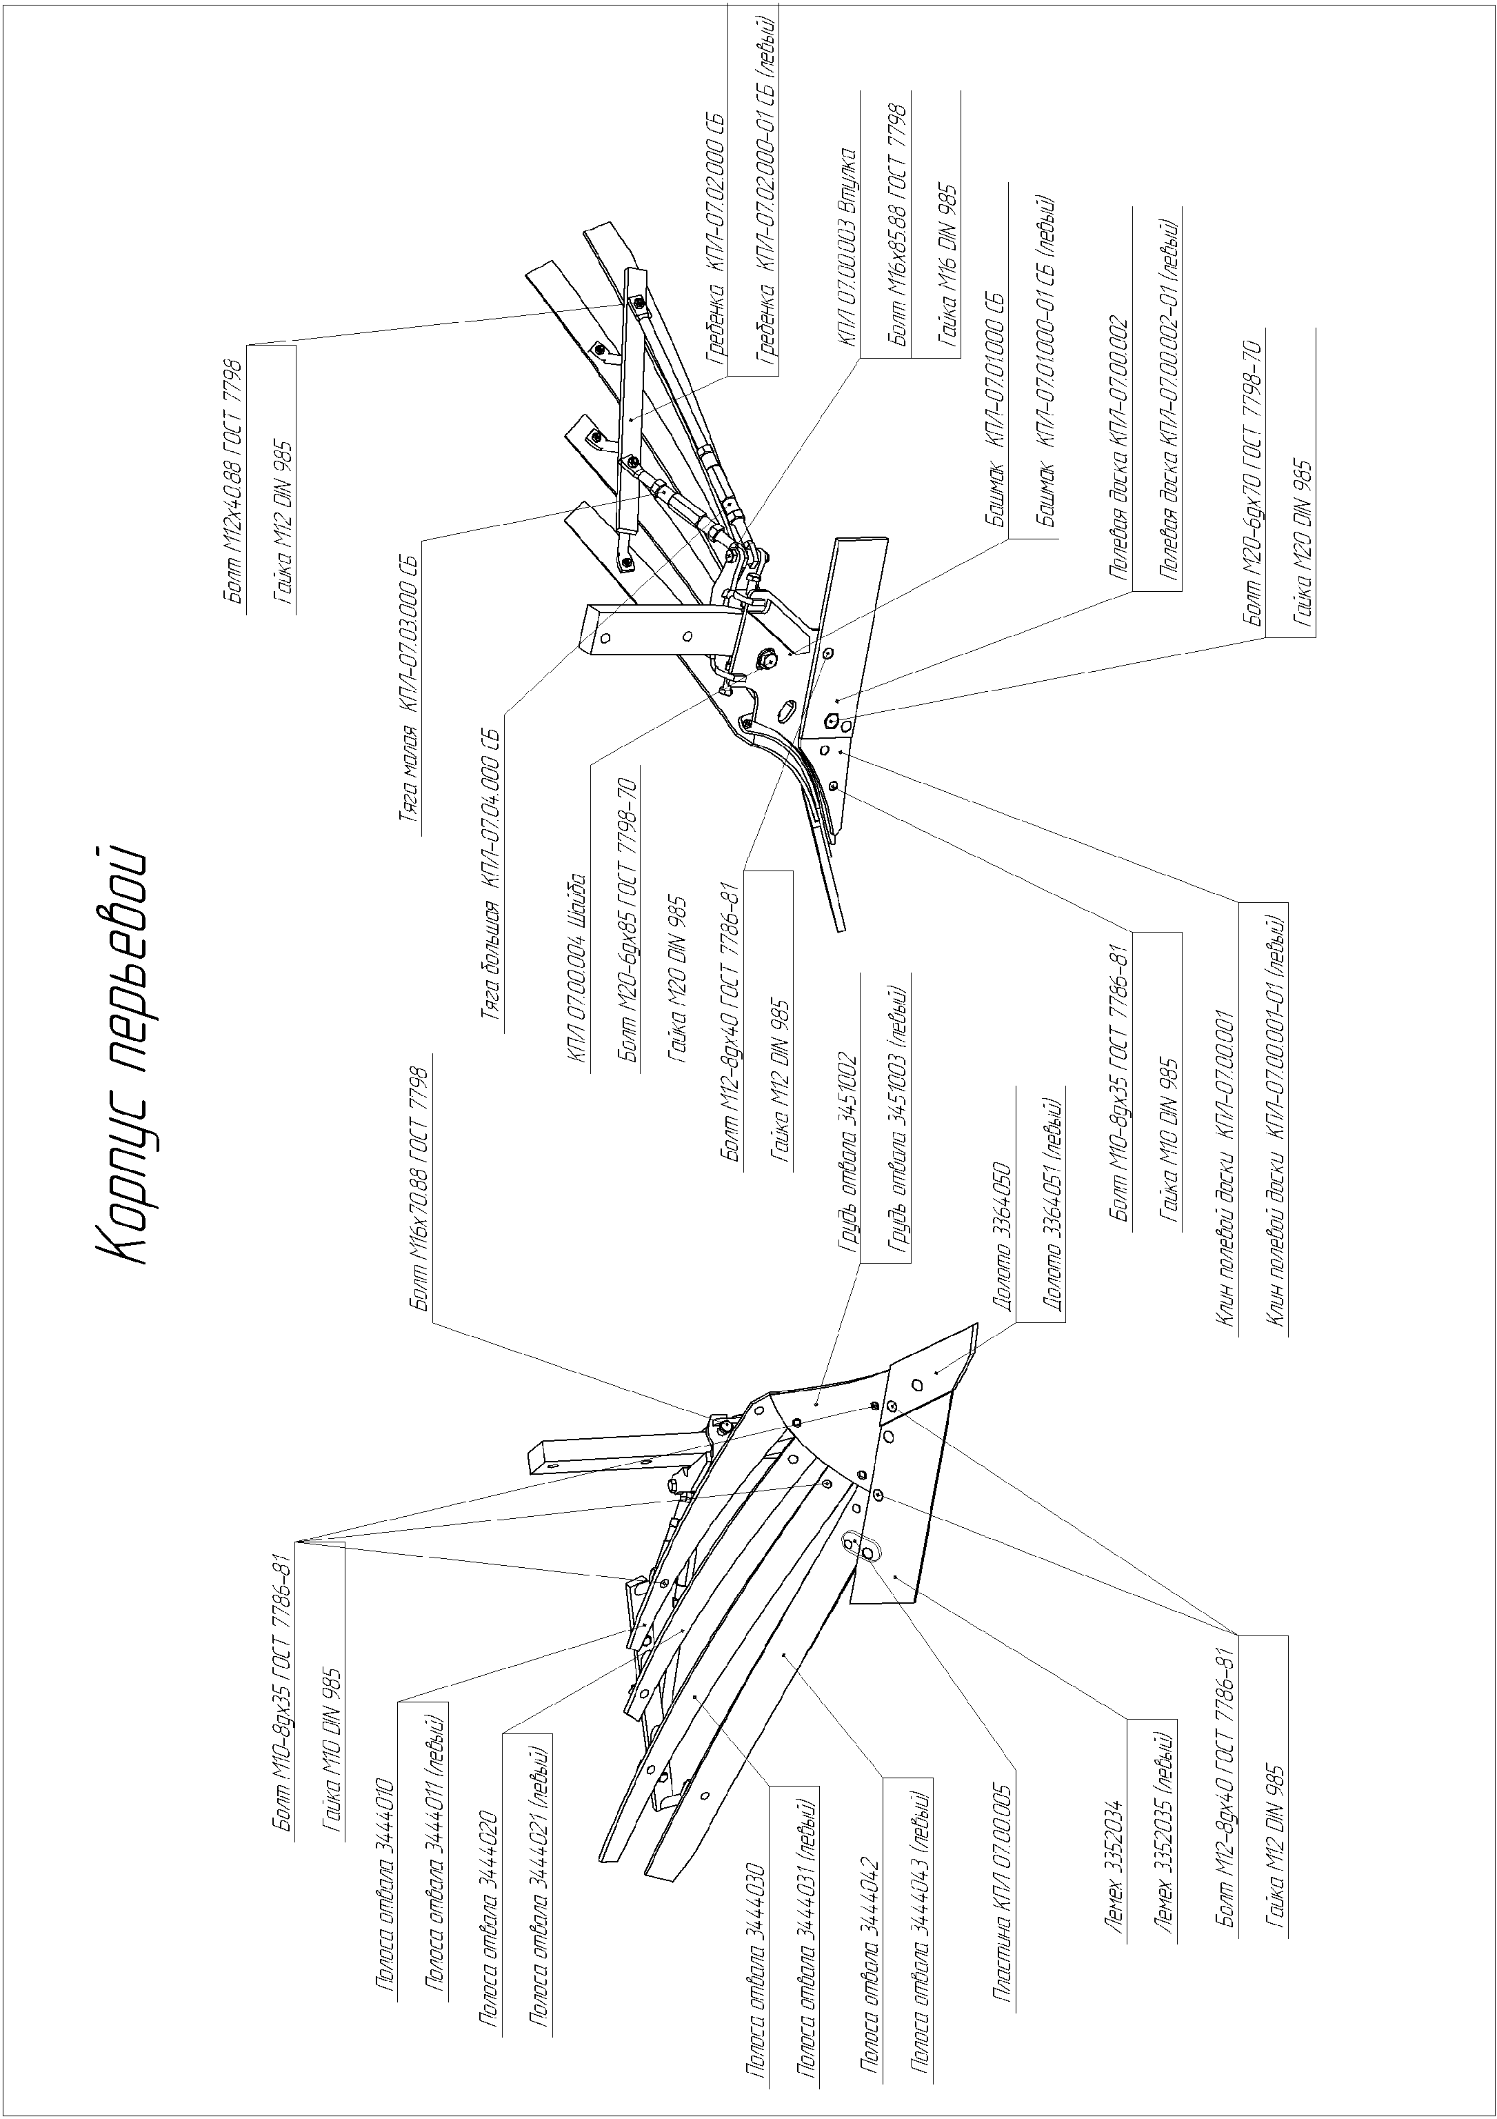

ПРИЛОЖЕНИЕ

Особенности эксплуатации плуга с предплужниками

При работе плуга с установленными предплужниками необходимо учитывать следующие дополнительные требования к эксплуатации:
- оборудование предплужниками приводит к тому, что для работы с плугом требуется дополнительно затратить мощность, так как сопротивление почвы при работе плуга возрастает. В зависимости от почвенных условий необходимо до 30% дополнительной мощности по сравнению с плугом без предплужников.
- высота стерни, травяных остатков и т.д. не должна превышать 250 мм. В случае превышения данного показателя будет происходить забивание рабочих органов растительными остатками, так как свободное пространство между ними значительно сокращается из-за установки предплужников.
- при наличии остатков неубранной соломы в виде валков – пахота должна производиться под углом 45 или 90 градусов к линии валков. При невыполнении данного требования будет происходить забивание рабочих органов остатками соломы, так как свободное пространство между ними значительно сокращается из-за установки предплужников.

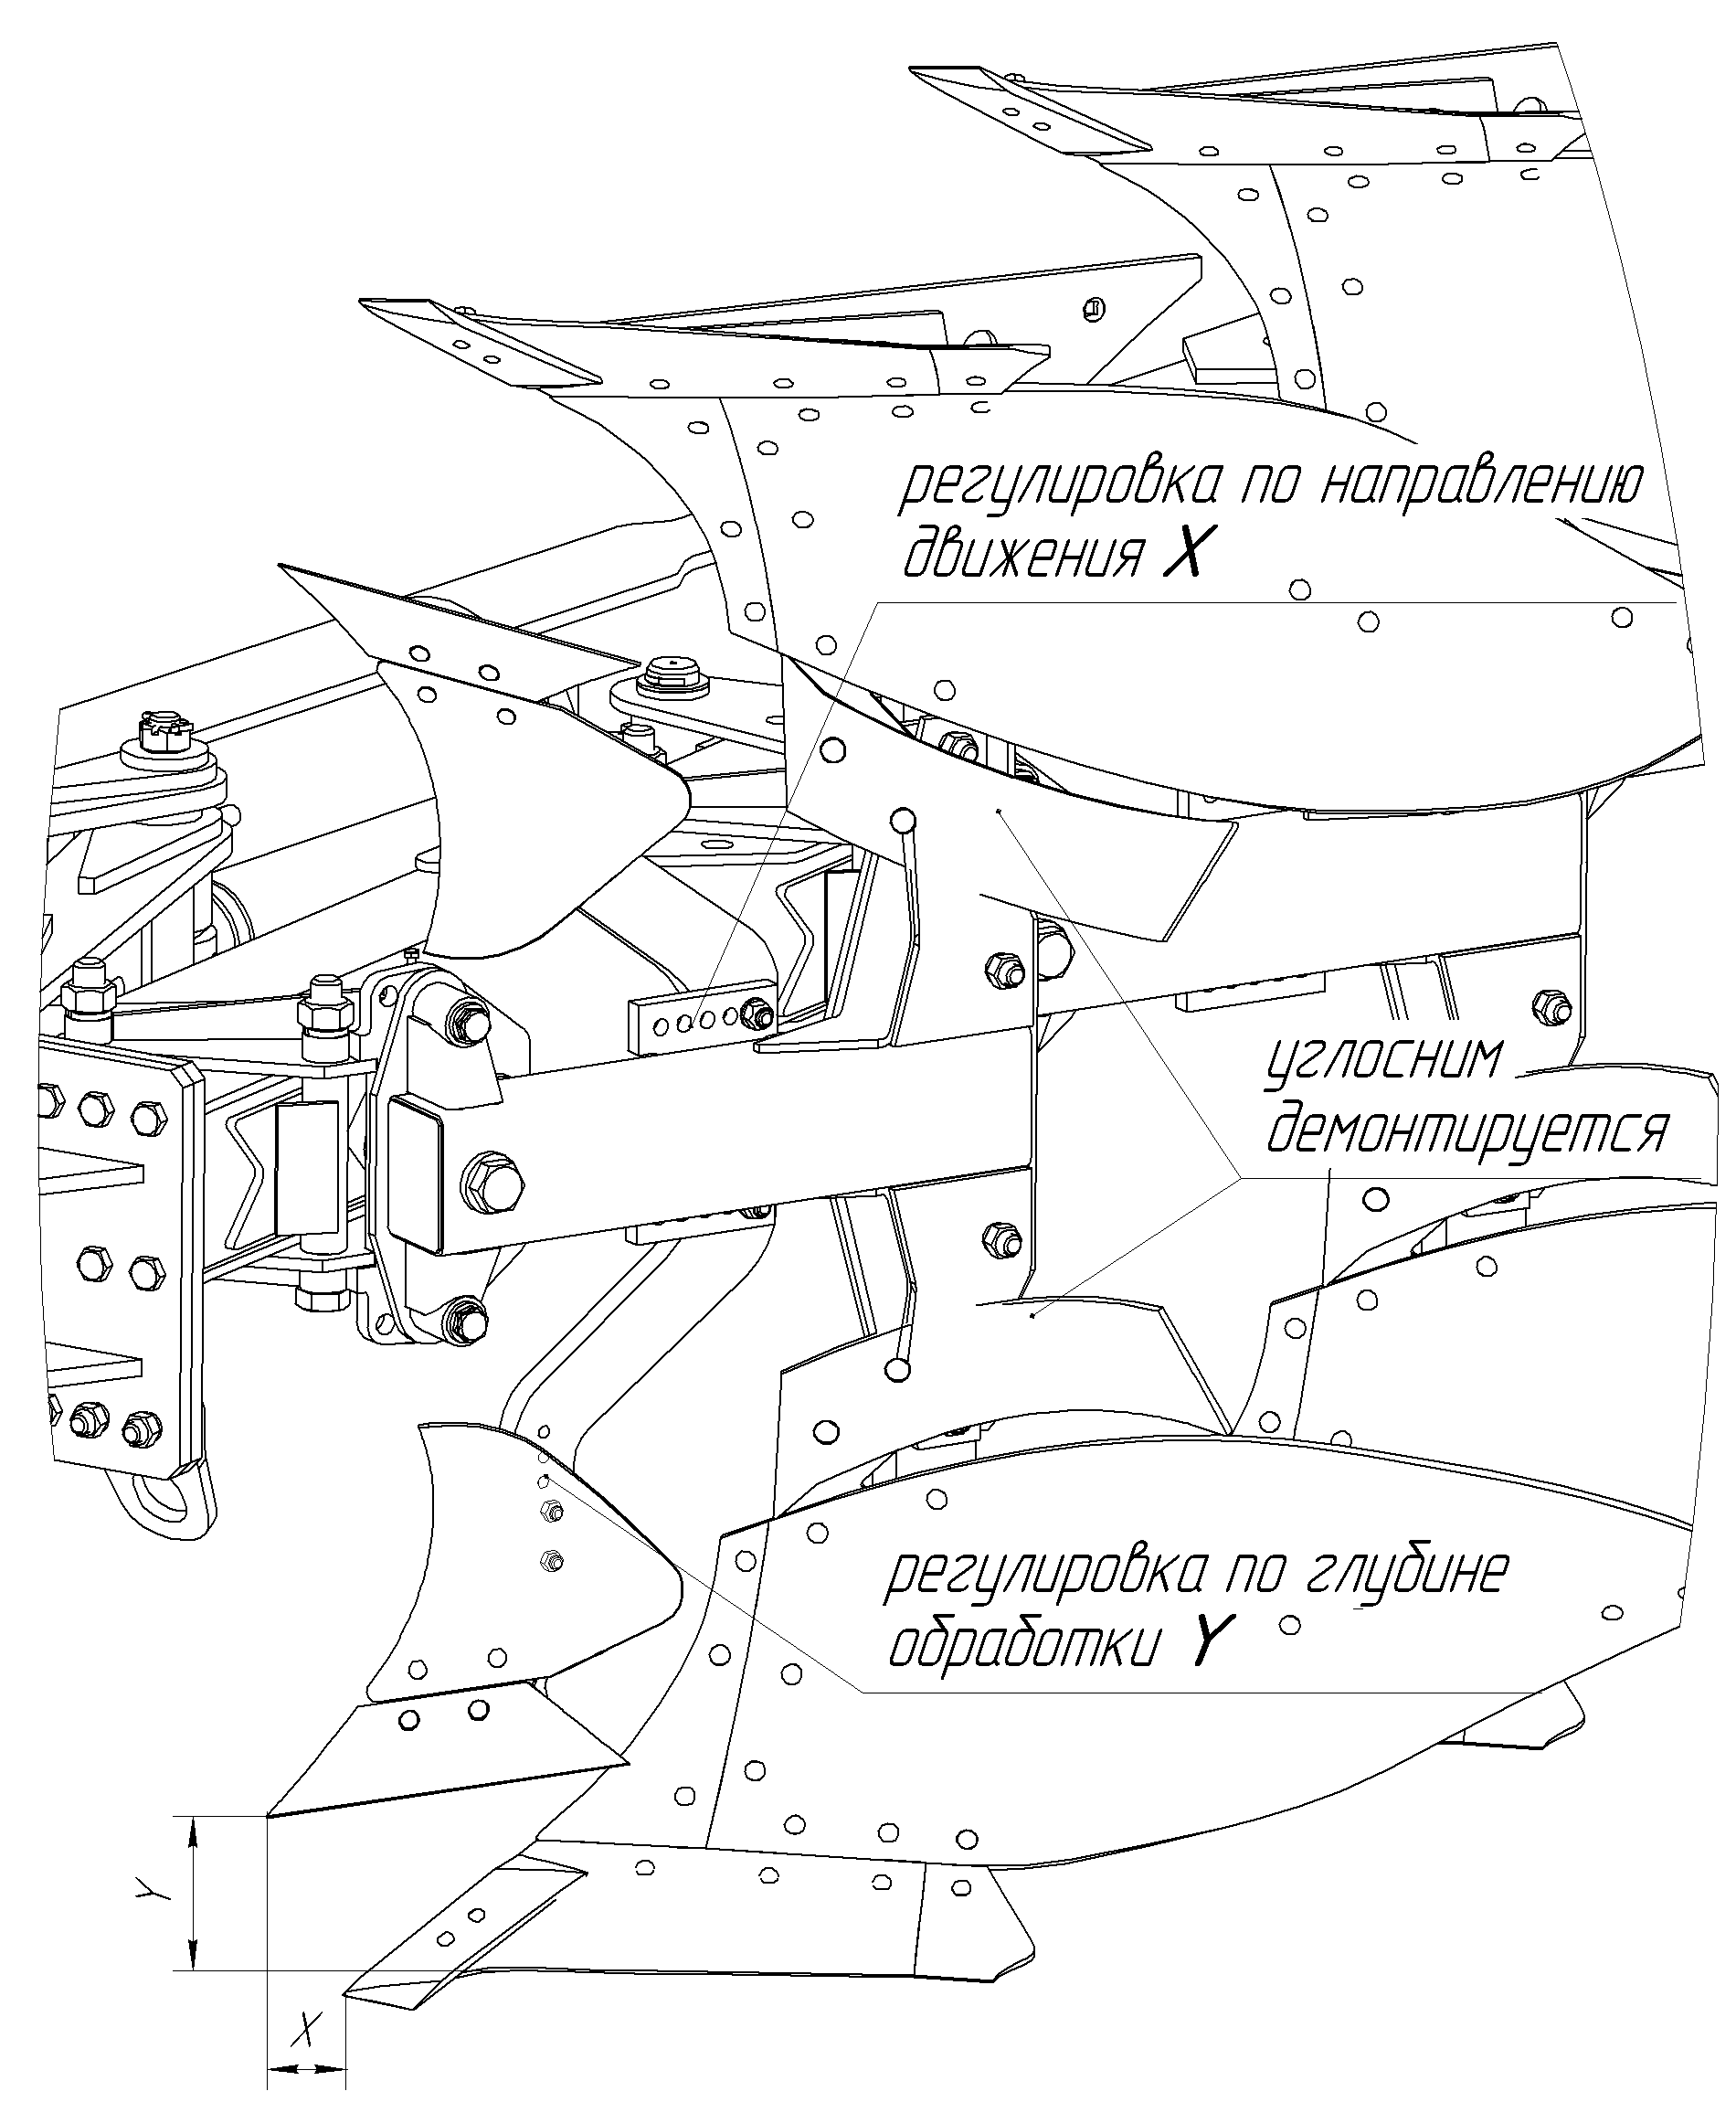
Глубина Y на которой работают предплужники должна составлять половину от глубины обработки основного корпуса, но не должна превышать 14 см. Например глубина вспашки 25 см, глубина установки предплужника 12 см, а полевой обрез предплужника должен перекрывать полевой обрез корпуса. Регулировка предплужников по направлению движения X производится в зависимости от почвенных условий индивидуально каждым пользователем. При большом количестве пожнивных остатков рекомендуется устанавливать предплужник на крайне правое отверстие (как указано на рисунке).
ВНИМАНИЕ! При работе плуга с предплужниками углосним должен быть демонтирован.
ОТМЕТКА ОБ ИЗУЧЕНИИ РУКОВОДСТВА ПО ЭКСПЛУАТАЦИИ
Должность  (профессия) | Фамилия, имя, отчество | Подпись | Дата

